# LOGO ICHE**logo politecnico**

**ESCUELA SUPERIOR POLITÉCNICA DEL LITORAL**

**Facultad de Ciencias Humanísticas y Económicas**

“*PROYECTO DE CRÍA Y EXPORTACIÓN DE PEPINO DE MAR AL MERCADO ASIÁTICO”*

PROYECTO DE GRADUACIÓN

Previo a la Obtención del Título de:

INGENIERA COMERCIAL Y EMPRESARIAL

Especialización:

Finanzas y

Comercio Exterior y Marketing.

Presentado por:

Yeslin González Neira

Angélica Vera Figueroa

Guayaquil – Ecuador

2006

#### AGRADECIMIENTO

A Dios, que es el que nos dio la oportunidad de vivir, de tener salud e inteligencia para llegar a la meta que nos proponemos.

A nuestros padres, por ser los mediadores de transmitir los valores y conocimientos necesarios de la vida.

A nuestros hermanos, amigos, compañeros y familiares quienes han estado a nuestro lado como testigo y apoyo en este caminar.

A todos nuestros maestros y profesores desde escuela hasta estudios superiores por compartir sus conocimientos con nosotras.

Al Ing. Marco Tulio y a todos quienes ayudaron en el desarrollo de este trabajo.

#### DEDICATORIA

Dedicamos este trabajo a nuestros padres, familiares, amigos y quienes estuvieron siempre junto a nosotras brindando su apoyo incondicional.

También dedicamos a todas las personas interesadas en este proyecto, como una posibilidad de inversión y crecimiento para el país.

#### TRIBUNAL DE GRADUACIÓN

*_________________________ ________________________*

*Ing. Oscar Mendoza Macías Ing. Marco Tulio Mejía*

***DECANO DEL ICHE DIRECTOR DE TESIS***

*________________________ ________________________*

*Econ. Xavier Cárdenas Ing. Constantino Tobalina*

***VOCAL PRINCIPAL VOCAL PRINCIPAL***

#### DECLARACIÓN EXPRESA

“La responsabilidad del contenido de esta Tesis de Grado, nos corresponden exclusivamente; y el patrimonio intelectual de la misma a la ESCUELA SUPERIOR POLITÉCNICA DEL LITORAL”

______________________ ____________________

*Yeslin González Neira Angélica Vera Figueroa*

#### ÍNDICE GENERAL

AGRADECIMIENTO I

DEDICATORIA II

TRIBUNAL DE GRADUACIÓN III

DECLARACIÓN EXPRESA IV

ÍNDICE GENERAL V

ÍNDICE DE FIGURAS VIII

ÍNDICE DE TABLAS IX

INTRODUCCIÓN 12

CAPÍTULO 1 15

1. GENERALIDADES DE PEPINO DE MAR. 15

1.1. Descripción del Pepino de Mar. 15

1.2. Especies de Pepino de Mar. 16

1.3. Características de Isostichopus fuscus. 18

1.4. Reproducción 19

1.5. Historia del Pepino de Mar en Ecuador. 21

1.6. Usos del pepino de mar. 23

CAPÍTULO 2 25

2. ESTUDIO DE MERCADO. 25

2.1. Mercado Local. 25

2.1.1 Oferta Nacional de Pepino de Mar. 25

2.1.2 Distribución Geográfica. 27

2.1.3 Trámites de Exportación 28

2.1.3.1 FUE (Formulario Único de Exportación). 28

2.1.3.2 Factura Comercial y Lista de Bultos. 29

2.1.3.3 Declaración-cupón cuota redimible CORPEI. 30

2.1.3.4 Trámites Aduaneros. 33

2.1.3.5 Ingreso de divisas. 35

2.1.4 Precios Nacionales. 35

2.1.5 Perspectivas Futuras. 36

2.2 Mercado Internacional. 37

2.2.1. Oferta mundial. 37

2.2.2. Distribución geográfica. 39

2.2.3. Principales consumidores a nivel internacional 42

2.2.4. Países exportadores de pepino de mar hacia Hong Kong. 45

2.2.5. Precios Internacionales. 46

2.2.6. Perspectivas futuras. 49

2.2.7. Requerimientos sanitarios. 54

CAPÍTULO 3 56

3. ESTUDIO TÉCNICO. 56

3.1 Infraestructura requerida. 56

3.2 Inversión en obra física. 64

3.3 Inversión en equipamiento. 64

3.4 Balance de personal. 68

3.5 Proceso de producción 72

3.5.1 Preparación de las piscinas. 75

3.5.2 Obtención de los ovocitos y los espermatozoides. 77

3.5.3 Pepinos de mar juveniles. 78

3.5.4 Traslado de pepinos juveniles a las piscinas. 83

3.5.5 Control del crecimiento, enfermedades y alimentación hasta su completo desarrollo. 86

3.5.6 Cosecha de pepinos de mar. 89

3.5.7 Evisceración y Precocido. 90

3.6 Localización óptima. 90

3.7 Tamaño óptimo. 93

CAPÍTULO 4 95

4. ESTUDIO DE LOGÍSTICA Y TRANSPORTE INTERNACIONAL. 95

4.1 Esquema de la cadena de valor 95

4.2 Abastecimiento. 96

4.2.1 Proveedores. 96

4.2.2 Compras 97

4.3 Distribución 101

4.4 Comercialización de producto. 104

4.4.1 Términos de pago. 106

4.4.2 Calidad 107

4.5 Transporte, fletes y seguro. 107

4.6 Aranceles 108

4.7 Permisos 109

CAPITULO 5 113

5. ESTUDIO FINANCIERO 113

5.1. Inversiones 113

5.1.1. Activos Fijos 113

5.1.2. Activos Diferidos 115

5.1.3. Capital de trabajo 116

5.2. Financiamiento 117

5.2.1. Capital Social 117

5.2.2. Crédito 117

5.2.3. Comentarios sobre las inversiones 118

5.3. Presupuesto de costos y gastos. 119

5.3.1. Costos de producción. 120

5.3.2. Costos de administración. 128

5.3.3. Costos de Exportación 130

5.3.4. Depreciaciones, seguros y mantenimiento. 131

5.4. Impacto económico y situación financiera estimada. 133

5.4.1. Estado de pérdidas y ganancias. 133

5.4.2. Flujo de caja. 135

5.4.3. Balance General. 137

5.4.4. Rentabilidad Privada – TIR. 139

5.4.5. Análisis de sensibilidad. 140

5.4.5.1. Sensibilidad de los precios 140

5.4.5.2. Sensibilidad a la variación en cantidad. 141

5.4.5.3. Sensibilidad a los costos. 143

5.4.6. Índices financieros. 144

5.4.7. Beneficios económicos para el país. 148

CONCLUSIONES 150

RECOMENDACIONES 152

Anexos 154

BIBLIOGRAFÍA. 166

#### ÍNDICE DE FIGURAS

Gráfico 1. Pepino de mar 15

Gráfico 2. Estructura interna del pepino de mar. 19

Gráfico 3. Oferta ecuatoriana 27

Gráfico 4. Cupón CORPEI 31

Gráfico 5. Demanda Porcentual para el año 2001 43

Gráfico 6. Comparación de precios por presentación de pepino de mar. 48

Gráfico 7. Cantidad Anual Demandada. 49

Gráfico 8. Gráfica del pronóstico de demanda. 53

Gráfico 9. Vista superior de la zona de cultivo. 72

Gráfico 10. Vista superior del área de cultivo. 73

Gráfico 11. Adecuación de piscinas. 77

Gráfico 12. Desarrollo de larva de pepino de mar 79

Gráfico 13. Desarrollo de los pepinos juveniles. 80

Gráfico 14. Pepino juvenil. 81

Gráfico 15. Disposición de pirámides en el interior de una piscina. 84

Gráfico 16. Cosecha de Pepino de mar. 89

Gráfico 17. Ubicación de la parroquia Chanduy. 92

Gráfico 18. Sensibilidad en los precios. 140

Gráfico 19. Sensibilidad a la cantidad. 142

Gráfico 20. Sensibilidad a la variación en costos. 143

#### ÍNDICE DE TABLAS

Tabla 1 18

Características Físicas de Isostichopus Fuscus 18

Tabla 2 25

Oferta de Pepinos de mar en Ecuador 25

Tabla 3 28

Comercio de pepino de mar 28

Tabla 4 38

Exportaciones mundiales de pepino de mar, fresco/congelado/seco/en salmuera, 1995-2001 (q=toneladas; v=miles de dólares). 38

Tabla 5 41

Ubicación de las principales especies de pepino de mar. 41

Tabla 6 42

Importaciones mundiales de pepino de mar, fresco/congelado/seco/en salmuera, 1995-2001 (q=toneladas; v=miles de dólares). 42

Tabla 7 45

Importaciones de pepino de mar realizadas por Hong Kong. 45

Tabla 8 47

Precios de pepino de mar. 47

Tabla 9. 51

Pronóstico de demanda. 51

Tabla 10. 52

Demanda estimada. 52

Tabla 11. 59

Materiales para adecuación de piscina 59

Tabla 12. 60

Costos de construcción de 1 ha de piscina 60

Tabla 13. 61

Dimensiones de las piscinas 61

Tabla 14. 63

Costo de construir el laboratorio. 63

Elaboración: Las autoras. 63

Tabla 15. 65

Inversión en Equipo y Maquinaria 65

Tabla 16. 71

Balance de Personal 71

Tabla 17. 74

Plan de Producción. 74

Tabla 18. 82

Etapas de desarrollo del pepino de mar 82

Tabla 19. 85

Número de Pepinos por Hectárea 85

Tabla 20. 87

Composición del suplemento proteínico. 87

Tabla 21. 94

Hectáreas requeridas. 94

Tabla 22. 97

Relación de Volumen 97

Tabla 23. 99

Cantidades de alimento para larvas. 99

Tabla 24. 100

Cantidad de alimento para pepinos juveniles. 100

Tabla 25. 101

Cantidad suministrada de medicinas. 101

Tabla 26. 105

Importadores de Pepino de Mar. 105

Tabla 27. 114

Inversión en Activos Fijos. 114

Tabla 28. 116

Inversión en Activos Diferidos. 116

Tabla 29. 118

Tabla de amortización de la deuda. 118

Tabla 30. 120

Costo de alimento de larvas. 120

Tabla 31. 121

Cantidad de alimento para pepinos reproductores. 121

Tabla 32. 122

Costo de alimento de pepinos juveniles. 122

Tabla 33. 123

Costo de mano de obra estable 123

Tabla 34. 123

Costo de mano de obra provisional. 123

Tabla 35. 124

Gasto de siembra. 124

Tabla 36. 126

Gasto por diesel. 126

Tabla 37. 128

Costo de Embalar. 128

Tabla 38. 129

Costo de Personal Administrativo. 129

Tabla 39. 129

Costo de Servicios Básicos. 129

Tabla 40. 130

Gastos de Exportación. 130

Tabla 41. 131

Depreciación 131

Tabla 42. 132

Gastos de Mantenimiento. 132

Tabla 43. 134

Estado de resultados. 134

Tabla 44. 136

Flujo de Caja 136

Tabla 45. 138

Balance General 138

Tabla 46. 141

Variación en precio 141

Tabla 47. 142

Variación en cantidad. 142

Tabla 48. 143

Cambio en costos variables. 143

#### INTRODUCCIÓN

La demanda internacional por pepino de mar asciende a 7299 toneladas y en los últimos años ha registrado en promedio un incremento de aproximadamente 900 toneladas anuales. Entre los principales consumidores se encuentran China, Taiwán, Japón, Hong Kong, Corea, Malasia y Tailandia. El problema radica en que al ser considerado como un negocio rentable, existe la posibilidad de extinción de la especie, debido a la pesca excesiva, lo cual reduciría los múltiples beneficios culinarios, para la salud y para el ecosistema marino, producidos por el pepino de mar. Es por ésta razón que la pesca en muchos países, incluido Ecuador, es restringida a cuotas de captura y a determinados meses del año.

La cantidad demandada de este producto en el mercado asiático, constituye una oportunidad de negocio y de generar ingresos para muchos países, como es el caso de Ecuador, donde existen poblaciones de pepino de mar, pero al explotar este recurso, se puede llevar a la extinción del mismo. Actualmente la pesca de pepino de mar se realiza en las islas Galápagos, desde donde se exporta principalmente a Hong Kong y Taiwán.

El proyecto pretende analizar la factibilidad y rentabilidad de criar el pepino de mar en piscinas como las utilizadas en camaroneras, adecuadas con la salinidad y temperatura necesarias para el correcto crecimiento del pepino de mar, logrando un tamaño óptimo de 24 cm. y calidad para competir en el mercado internacional. A través del proyecto se espera aumentar la oferta de este producto por parte del mercado ecuatoriano. Se considera también la posibilidad de proporcionar a la comunidad en general una idea que permita conservar la población de pepino de mar en su hábitat natural, evitando la depredación de la especie.

El proyecto se dirige a la exportación del producto mencionado hacia Hong Kong, debido a que es el país de mayor demanda de pepino de mar. El estudio se divide en cinco capítulos para analizar la factibilidad y rentabilidad de incursionar en este negocio.

El primer capítulo incluye la descripción de las características físicas, de reproducción y condiciones de vida del pepino de mar y la especie isostichopus fuscus, que es la especie que se comercializa en Ecuador y por tanto el objetivo de cultivo.

El estudio de mercado, contempla el mercado nacional e internacional, determinando la oferta y demanda en los principales países consumidores y exportadores de pepino de mar. Lo que permite determinar el mercado meta para exportar el producto, que en este caso es Hong Kong.

En el estudio técnico, se incluyen los requerimientos en instalaciones, maquinarias y equipos, la localización, producción y tamaño requerido para realizar el proyecto, factores que determinarán la inversión de $347.766,40, que será financiada por los accionistas y a través de un préstamo, donde cada parte aportará el 50%. El proceso de producción, que se realizará en el lapso de 1 año, se detalla en cada una de las etapas desde el desove hasta la cosecha.

El cuarto capítulo se refiere a la logística y transporte internacional para hacer llegar el producto al comprador en Hong Kong, luego de cumplir con todas las normas y requerimientos sanitarios y de calidad.

Finalmente, se presenta el estudio financiero, donde se analiza cada uno de los ingresos y gastos que se realizarán para la producción de aproximadamente 20.16 toneladas de pepino de mar, luego de considerar un índice de mortalidad de 30% para larvas y 20% para juveniles. El ingreso por ventas es de $483.840,00 anuales, con un gasto anual por $284.470,78, lo que representa anualmente una utilidad neta de $97.076,49, los datos obtenidos permiten calcular la tasa interna de retorno que corresponde a 45% y un VAN de $62.198,41, obtenido al costo de capital de 31,96%, la comparación de las tasas refleja la rentabilidad de invertir en este proyecto, al presentar una TIR considerablemente más alta que la TMAR, generando una opción de negocios viable y a la vez rentable para los inversionistas.

# **CAPÍTULO 1**

**1. GENERALIDADES DE PEPINO DE MAR.**

* 1. **Descripción del Pepino de Mar.**

El pepino de Mar llamado también holothuria, pertenece al grupo de los equinodermos, relacionado con las estrellas de mar y erizos, presenta un cuerpo suave, con músculos circulares y longitudinales bien desarrollados, su tamaño varía de 2 cm. a 2 m de largo dependiendo de la especie. La boca está rodeada por pies modificados que forman un anillo de tentáculos y poseen cinco filas de pies a lo largo del cuerpo.

**Gráfico 1. Pepino de mar**

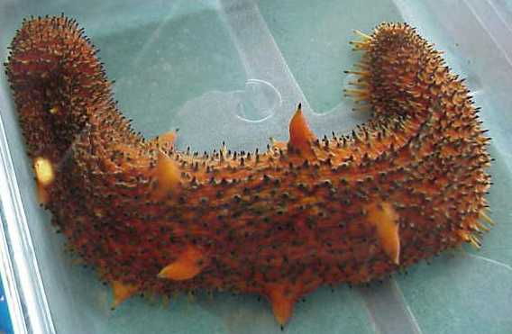

Fuente: Fundación Darwin

La especie Isostichopus fuscus pertenece a los holotúridos comestibles de mayor demanda internacional, especialmente en el Oriente, debido a la textura de su piel y a su tamaño, esta especie marina puede llegar a medir 35 centímetros de longitud, se encuentra distribuido en el Pacífico Este, desde Baja California hasta Perú. En general el pepino de mar, es de color amarillo con unas papilas grandes y blancas. Puede vivir hasta 20 años y pesar casi un kilo.

El ambiente en el que vive es principalmente de tipo rocoso y pedregoso, se le encuentra también en fondos de conchas y arcillas, así como entre algas, si existen en la zona. La profundidad de distribución va de los 0.50 m hasta los 61 m, aunque normalmente se encuentran a una profundidad de 33 m.

Los pepinos de mar son muy inactivos. Injieren cantidades grandes de arena, asimilando cualquier sustancia orgánica como pedazos de animales o plantas muertas y filtran hacia el exterior lo que no utilizan. Cuando son incomodados, los pepinos de mar pueden expeler la parte externa de sus vísceras con una contracción muscular violenta que pueda romper la parte posterior del cuerpo. Las piezas perdidas se regeneran rápidamente.

* 1. **Especies de Pepino de Mar.**

Existen aproximadamente 1250 especies de pepino de mar a través del mundo, de las cuáles, 300 especies viven en aguas poco profundas en medios tropicales y subtropicales, lo que facilita su explotación comercial.

Entre las principales se encuentran:

* Holothuria Arenicola.
* Holothuria Atra.
* Holothuria Difficilis.
* Holothuria Fuscocinerea.
* Holothuria Hilla.
* Holothuria Imitans.
* Holothuria Impatiens.
* Holothuria Kefersteini.
* Holothuria Leucospilota.
* Holothuria Maccullochi.
* Holothuria Pardalis.
* Holothuria Portovallartensis.
* Holothuria Rigida.
* Holothuria Theeli.
* Gibber de Neothyone.
* Pentamera.
* **Isostichopus fuscus.**

En Ecuador la principal especie objeto de comercio, es *Isostichopus fuscus* y se encuentra en las Islas Galápagos, a través del archipiélago, en especial en las islas Fernandina e Isabela.

* 1. **Características de Isostichopus fuscus.**

La especie Isostichopus fuscus, presenta las siguientes características:

**Tabla 1**

**Características Físicas de Isostichopus Fuscus**

|  |  |
| --- | --- |
| Tamaño promedio | 22 – 24 cm. |
| Peso promedio húmedo | 271 gramos |
| Peso promedio seco | 18 – 20 gramos |
| Color | Marrón amarillento |
| Forma del cuerpo | Dilatado, achatado con extremo redondeado |
| Alimentación | Algas marinas |
| Temperatura | 18 – 30 oC. |
| Salinidad del medio en que vive | 25 – 35 |

Fuente: Fundación Darwin.

El peso promedio del pepino de mar húmedo es de 271 gramos, es decir corresponde a 13.55 veces el peso del pepino de mar seco, que es la forma de venta más común, debido a la distancia entre países elementos de comercio. El pepino de mar seco, corresponde al pepino procesado: eviscerado, precocido y secado al sol.

La estructura interna del pepino de mar se presenta en el gráfico 2. Todas las vísceras serán removidas antes del proceso de precocido.

**Gráfico 2. Estructura interna del pepino de mar.**

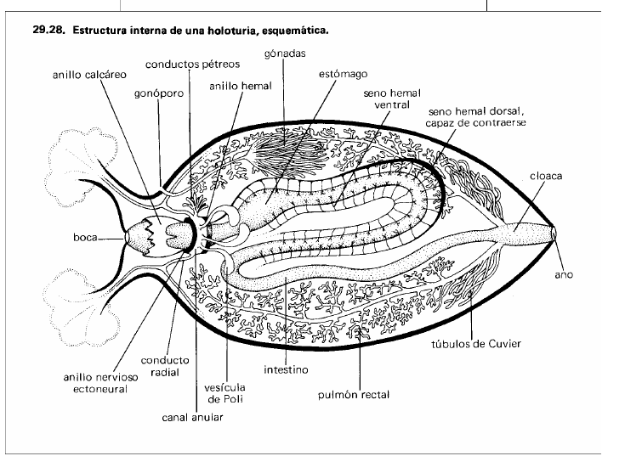 Fuente: Fundación Darwin.

* 1. **Reproducción**

Los sexos son separados, sin embargo, ocasionalmente se han registrado individuos hermafroditas. La gónada presenta cinco estados de desarrollo: indiferenciado, gametogénesis, madurez, desove y postdesove. El ciclo reproductor es anual, con un desove en verano. El peso de primera madurez en la especie Isostichopus fuscus es a partir de 167 gr.

El desarrollo gonádico está relacionado con variaciones en la temperatura; ésta juega un papel importante como sincronizador del ciclo reproductor.

La mayoría de las especies se reproduce por primera vez a una edad entre 2 y 6 años. En su mayor parte son desovadores que liberan huevos y esperma en una columna de agua con fines de fertilización externa.

Los pepinos de mar pueden reproducirse sexual y asexualmente. La reproducción sexual es la más común, y es la manera de la reproducción del pepino de mar de las Islas Galápagos. Dentro de este tipo de reproducción, los huevos y esperma se lanzan al agua donde alcanzan la fertilización. Los huevos contienen una sustancia química que atrae la esperma, sin embargo, para que la fertilización ocurra, las poblaciones deben tener un alto número de individuos, es necesario considerar que si la distancia entre los machos y las hembras es demasiado grande, la fertilización no ocurrirá.

Una vez que se haya fertilizado el huevo, se desarrolla una larva pelágica que continua flotando en el océano por varios meses dependiendo de la especie y de las condiciones ambientales, pueden pasar entre 50 y 90 días en el plancton, y son ampliamente dispersadas por las corrientes de agua. Además de la probable alta mortalidad de las larvas de pepinos de mar, otros factores afectan el éxito reproductivo, entre ellos la poca movilidad y el reducido territorio.

Algunas especies se reproducen asexualmente por fisión, 20% de determinadas poblaciones así lo hacen. Este fenómeno podría extenderse en respuesta a perturbaciones antropogénicas o ecológicas.

* 1. **Historia del Pepino de Mar en Ecuador.**

En Ecuador Continental, la pesca comercial de pepino comenzó a inicios de los 80, debido a la gran demanda de comerciantes asiáticos. En esa época los principales lugares de pesca eran: Parque Nacional Machalilla en la Provincia de Manabí, Península de Santa Elena en la provincia del Guayas y alrededor de pequeños islotes costeros como el Pelado y el Muerto. El pueblo de Puerto López en Manabí, era el principal centro de procesamiento. La pesca se realizaba hasta 40 metros de profundidad y aparentemente se agotó a lo largo de la costa del continente ecuatoriano en 1991, debido a la pesca excesiva.

Luego de que se agotara el pepino de mar a lo largo de la zona costera ecuatoriana, se trasladó ésta actividad comercial en 1992, al Archipiélago de Galápagos, donde se han descubierto 14 especies de pepinos de mar. Sin embargo, la única especie explotada en gran escala en Ecuador ha sido Isostichopus fuscus y se conoce que hay alguna explotación local en pequeña escala, para consumo interno de especies Holothuria y Slenkothuria theeli.

La cosecha intensiva y descontrolada de Isostichopus fuscus, se realiza en aguas al oeste de la Isla Isabela, en el Canal Bolívar que separa la Isla Isabela de la Isla Fernandina y alrededor de la Isla Fernandina.

La pesca, procesamiento y comercio de pepino de mar fue oficialmente cerrada por Decreto Presidencial en agosto de 1992. Considerando la demanda de pepino de mar, se realizaron pruebas experimentales para determinar si ésta actividad, no es un peligro para el ecosistema y sistema socio económico de las islas Galápagos. La primera pesca experimental de pepino de mar fue realizada en 1994 por la empresa TRAFIC, pero no se estableció una cuota base de número de captura por embarcación. Siendo un negocio rentable y con la facilidad de captura, debido a la poca profundidad de buceo que se requería, se convirtió en una pesca excesiva y depredadora de la especie.

En 1999 se realizó una segunda temporada experimental de pesca de pepino de mar en las islas Galápagos, supervisada por la Dirección de las Áreas Protegidas de Galápagos y apoyado con estudios antes y después de la temporada para determinar el impacto de la captura en las poblaciones de Isostichopus fuscus. En este período se pescó más de 4.4 millones de pepinos de mar, destinados a la exportación hacia Taiwán y Hong Kong, y pequeñas cantidades a los mercados de Estados Unidos y Singapur.

Los pescadores presionaron a las autoridades para que acepten una pesca controlada de pepino de mar, por lo que finalmente se incluyó en el calendario de pesca para el año 2000 la especie isostichopus fuscus, con una cuota de dos millones de pepinos, lo que no satisfizo a los pescadores, que exigieron una cuota mayor y un precio mínimo de venta. Luego de las negociaciones se estableció una nueva cuota de cuatro millones quinientos mil pepinos, dos meses de apertura de pesca, y se fijó en $2 el valor de cada pepino de mar.

La Fundación Charles Darwin, realizó un estudio del inventario de Pepino de Mar en abril del 2004, concluyendo que la reducción de pepinos era dramática, pues solo existe la quinta parte de lo necesario para garantizar la reproducción de la especie.

Para el año 2005, el período permitido de captura de pepino de mar, fue de dos meses y con una cuota máxima de tres millones de unidades.

* 1. **Usos del pepino de mar.**

El pepino de mar es uno de los más apetecidos y por tanto caros en el mundo de la gastronomía, por su sabor, poderes nutritivos y curativos.

En cuanto a sus poderes curativos, se ofrecen pepinos de mar al natural, en polvo, en pastillas, en ungüentos, etc., para la curación de enfermedades como artritis, impotencia sexual, para regular la presión arterial y el colesterol, para energizar el cuerpo humano o como complemento vitamínico de las mascotas. Las holoturias contienen chondroiton y glucosamina, elementos constitutivos del cartílago, así como otras sustancias bioactivas que tienen propiedades anti-inflamatorias y anti-tumorales. Entre los productos derivados de extractos de pepino de mar están: ArthiSea y SeaCuMax (medicina contra la artritis), suplementos nutricionales, y Sea Jerky (para problemas articulares en los perros).

El pepino de mar tiene gran valor dentro del ecosistema marino. Su función es importante porque filtran los sedimentos oceánicos y devuelven nutrientes a la red alimenticia, colaboran con la mezcla del substrato, el reciclado de detritos y combaten la contaminación marina. Consumen y muelen sedimentos y material orgánico en partículas más sutiles, revolviendo las capas superiores de sedimento en las lagunas, los arrecifes y otros ecosistemas y facilitando la penetración del oxígeno. Este proceso evita la acumulación de materia orgánica en descomposición y puede ayudar a controlar poblaciones de plagas y organismos patógenos, incluidas ciertas bacterias, además sus huevos y larvas que forman parte del plancton son alimento vital de otras especies marinas.

El revestimiento corporal eviscerado de los pepinos de mar se come crudo, cocido o encurtido, y de las gónadas, los sistemas respiratorios y las vísceras se derivan productos especializados. El producto más importante es el revestimiento corporal seco, que se exporta como "pepino de mar"; también recibe el nombre de trepang o hai-som en todo el Indo-Pacífico tropical.

Además, las fajas musculares de algunas especies se utilizan como sustitutos de almejas en Asia y los Estados Unidos.

# **CAPÍTULO 2**

**2. ESTUDIO DE MERCADO.**

**2.1. Mercado Local.**

* + 1. **Oferta Nacional de Pepino de Mar.**

Según investigaciones elaboradas por la estación científica Charles Darwin, de la Fundación Natura y publicadas por el diario el Universo, la oferta de pepino de mar en Ecuador se expresa en el siguiente cuadro, desde el año 1999 hasta una cifra estimada para el año 2005:

** Tabla 2**

**Oferta de Pepinos de mar en Ecuador**

* Cifra reportada hasta Agosto 13 del 2005.

Fuente: Fundación Darwin.

Elaboración: El Universo.

Considerando los datos en la tabla 2, se puede apreciar que en los años 1999 y 2002, no se estableció una cuota, obteniendo una alta extracción en comparación a los otros años, pero ésta situación afecta la reproducción y disminuye el número de pepinos de mar en su hábitat natural.

En el año 2003 se estableció una cuota de 4’700.000 para evitar la extinción de la especie, pero la cuota establecida no fue respetada por los pescadores en el Archipiélago de Galápagos, por lo que la captura alcanzó 5’005.574. Los efectos de la captura excesiva de ésta especie, se ven reflejados en los años siguientes.

A partir del 2004, se observó una disminución en la cantidad real extraída, aunque la cuota en ese año, fue de 4’000.000, la pesca solo alcanzó el 74% de pesca establecida, lo que permite observar la disminución en la población de pepinos de mar. Se considera que este proyecto permitirá incrementar la oferta de Ecuador con respecto al pepino de mar.

Cabe mencionar que el consumo de pepino de mar en Ecuador, no tiene un mercado establecido, por tanto toda la extracción de pepino de mar es destinada para la exportación.

A continuación se muestra gráficamente la variación de la oferta de pepino de mar desde el año 1999 hasta el 2005.

**Gráfico 3. Oferta ecuatoriana**



Fuente: El Universo

Elaboración: Las autoras.

* + 1. **Distribución Geográfica.**

Dentro de Ecuador la pesca se concentra únicamente en las Islas Galápagos, se realiza en aguas al oeste de la Isla Isabela, en el Canal Bolívar que separa la Isla Isabela de la Isla Fernandina, además de los alrededores de la Isla Fernandina. Toda la pesca de Isostichopus fuscus es destinada a la exportación en especial hacia Taiwán y Hong Kong, que constituyen los países de mayor demanda para este producto.

En la tabla 3 se puede observar las importaciones declaradas desde Ecuador a Hong Kong y Taiwán desde el año 1990 hasta 1996, según la Aduana de Ecuador, declaradas por la Dirección General de Pesquería.

**Tabla 3**

 **Comercio de pepino de mar**

Fuente: Datos de la Aduana de Ecuador; Dirección General de Pesquería

Los comerciantes de pepinos de mar generalmente son "intermediarios", que viajan a las islas contratados para cumplir ese papel; pocos intermediarios son de Galápagos, y solo existen dos empresas comercializadoras registradas en Galápagos: Gromodus y Campresa, pero hay más de 20 empresas y personas naturales que compran y exportan el producto y que están registradas en el continente: World Trade Corp., Ecuatoriana Export Import, Shiu Yu Lam Zheng, Ricardo Ichikawa, son algunos ejemplos.

* + 1. **Trámites de Exportación** 
       1. **FUE (Formulario Único de Exportación).**

El propietario consignatario o consignante o a través de un agente de aduana, presentará en la Declaración Aduanera Única de Exportación o Formulario Único de Exportación (F.U.E.), la declaración de las mercancías destinadas al extranjero, en la que se señalará el régimen aduanero al que se someterán. En las exportaciones, la declaración se presentará en el departamento de Exportaciones del Distrito Aduanero, desde siete días antes hasta quince días hábiles siguientes al ingreso de las mercancías a la zona primaria aduanera

Para exportar camarón y productos pesqueros, se debe declarar el precio mínimo referencial fijado por la Subsecretaría de Recursos Pesqueros.

* + - 1. **Factura Comercial y Lista de Bultos.**

Se deberá elaborar una factura comercial que comprenda un original y 5 copias. La factura debe contener:

* Nº del Formulario Único de Exportación, FUE.
* Subpartida arancelaria del producto.
* Descripción de mercadería, cantidad, peso, valor unitario y valor total de la factura.
* Forma de pago.
* Información del comprador (nombre y dirección).

En la práctica, para el trámite del FUE es conveniente elaborar una factura comercial provisional y una factura comercial definitiva después del embarque, para evitar errores y demoras en el proceso.

La lista de bultos no es obligatoria, pero se considera como una ayuda para el inventario de los productos en las diferentes etapas de la exportación. Es una lista detallada de lo que contiene cada caja numerada.

Luego de elaborada la factura comercial con las 5 copias, se presenta junto con el FUE en el Banco Corresponsal para la obtención del visto bueno.

* + - 1. **Declaración-cupón cuota redimible CORPEI.**

De acuerdo a la Regulación 115-2003 del 18 de junio del 2003, del Banco Central del Ecuador, el Cupón de Cuota Redimible Corpei será considerado como documento que acompaña a la declaración aduanera de exportación.

Con dicha regulación se eliminó el trámite de Justificación de divisas, con el objetivo de simplificar los trámites al exportador. Este fue un compromiso conjunto entre el BCE y Corpei para mejorar la competitividad del sector.

El valor de la cuota redimible debe ser cancelado a través de los bancos autorizados para receptar la cuota Corpei y que sean corresponsales de comercio exterior del Banco Central del Ecuador, como son, a julio del 2003: Banco del Austro, Banco Bolivariano, Banco Internacional, Banco de Guayaquil, Banco del Pacífico, Banco del Pichincha y Produbanco.  
Cuando las contribuciones totalizan un mínimo de USD 500, el aportante tiene derecho a cambiar sus cupones por un Certificado de Aportación CORPEI, por su valor nominal en dólares y redimible a partir de los 10 años; garantizados por un fondo patrimonial creado para el efecto. El aportante puede endosar los certificados o utilizarlos para el pago de servicios que la CORPEI realice a su favor.

El cupón CORPEI, es de color verde y tiene un original y dos copias: Cupón original para CORPEI, copia 1 Aduana y copia 2 aportante. En el caso de Exportaciones, el valor a pagar es del 1.5 por 1000 del valor FOB exportado.

Gráfico 4. Cupón CORPEI

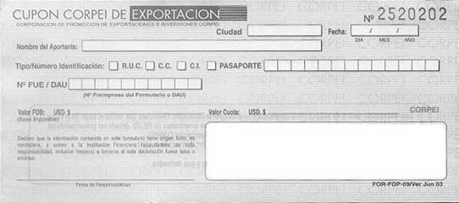

Fuente: CORPEI

Datos a ser llenados- Cupón de Exportación.

Los datos a ser llenados por el Exportador son los siguientes:

* Ciudad.
* Fecha de Pago (día-mes-año).
* Nombre del Aportante.
* Tipo de Identificación del Aportante (RUC, Catastro, C.I., Pasaporte).
* Nº FUE (Actualmente) - DAU (Posteriormente).
* Valor FOB en dólares.
* Valor cuota en dólares.
* Firma de Responsabilidad.

En el momento del ingreso de divisas, el exportador deberá efectuar también el pago de la cuota redimible de la CORPEI. La Ley de Comercio Exterior e Inversiones, LEXI, determina en el literal e) del artículo 22: "Las cuotas redimibles del 1.5 por mil (uno punto cinco por mil) sobre el valor FOB de las exportaciones del sector privado; excepto aquellas de $ 3.333,00 (tres mil trescientos treinta y tres dólares de los Estados Unidos de América) o menores, las cuales deberán aportar $ 5,00 (cinco dólares de los Estados Unidos de América); del 0.50 por mil (cero punto cincuenta por mil) del valor FOB de las exportaciones de petróleo y sus derivados, y del 0.25 por mil (cero punto veinticinco por mil) sobre el valor FOB de toda importación, excepto aquellas menores a $ 20.000,00 (veinte mil dólares de los Estados Unidos de América), las cuales deberán aportar $ 5,00 (cinco dólares de los Estados Unidos de América)."

Casos Especiales

Se declarará el precio mínimo referencial FOB, para los siguientes productos:

* Café crudo verde, tostado en grano, tostado molido;
* Cacao en grano y derivados;
* Banano y plátano;
* Camarón y productos pesqueros.
  + - 1. **Trámites Aduaneros.**

Declaración aduanera.

Es la presentación ante la aduana de los siguientes documentos:

* FUE aprobado.
* Factura comercial.
* Autorizaciones previas.
* Certificado de inspección.
* Lista de bultos (packing list).
* Cupón CORPEI.
* Otros requisitos exigibles.

La Aduana puede aceptar la declaración y realizar el despacho de la mercancía, incluso no presentándose todos los documentos, pero a condición de ser presentados en un plazo no mayor a 30 días y de que los productos no sean de prohibida exportación.

La declaración deberá presentarse en la Aduana de salida en un plazo que va desde 7 días previos hasta 15 días posteriores al ingreso de las mercancías a la Zona Primaria Aduanera. De no cumplirse este requisito, la mercadería podrá ser declarada por la Aduana como en "abandono tácito".

Aforo

Al despachar la mercadería, el exportador debe confrontar en la Aduana el Documento de Embarque (guía aérea, carta de porte o conocimiento de embarque) y las cantidades embarcadas.

El acto único de aforo que se realiza para el embarque y salida de la mercadería al exterior, requiere la presentación de los siguientes documentos:

* Formulario Único de Exportación.
* Copia de la Factura Comercial.
* Documento de embarque emitido por el transportista o guía aérea.

La Aduana procederá a realizar el aforo de la mercadería, esto es, a verificar su peso, medida, naturaleza, código arancelario, etc. y a determinar los derechos e impuestos aplicables. Si la Aduana aprueba los documentos, se puede entregar la mercadería a las bodegas de Aduana o Autoridad Portuaria.

Las exportaciones que se realizan por puertos, pagan tasas en la Autoridad Portuaria y de allí pasan a la compañía naviera. Las exportaciones aéreas deben tramitarse en la compañía aérea.

* + - 1. **Ingreso de divisas.**

Los exportadores están obligados a ingresar al país las divisas provenientes de sus exportaciones, por el valor FOB mediante depósito en cuentas corrientes, de ahorros o de inversión a su nombre, en los bancos y sociedades financieras autorizadas por la Superintendencia de Bancos a operar en el país, sean o no corresponsales del Banco Central.

Las divisas pueden ingresarse antes o después del embarque de las mercaderías, debiéndose especificar en el FUE. Si se ingresan antes el depósito de las divisas así realizado será considerado definitivo.

Si se ingresan después el depósito deberá efectuarse máximo hasta la fecha de vencimiento del plazo estipulado con su comprador extranjero para el pago de la mercancía; plazo que también deberá hacerse constar en el FUE.

Para mercaderías sujetas a un precio mínimo referencial, el exportador debe ingresar divisas en base a estos precios.

* + 1. **Precios Nacionales.**

Una herramienta importante para que el proyecto sea exitoso es conocer los precios que se encuentran en el mercado y su comportamiento dentro del negocio, de esa forma se puede generar un pronóstico de los posibles ingresos que se alcanzarán al invertir en el proyecto, y conocer la utilidad o pérdida de este negocio, permitiendo crear estrategias para optimizar la producción y la rentabilidad.

Datos obtenidos de diario Hoy acerca de los precios de venta, que actualmente rigen en la zona de Galápagos, permiten conocer, que cada kilogramo de pepino de mar seco, se vende a $26,00 por lo que el estudio, se realizará en base a este precio.

El estudio contempla los precios que rigen en Perú, considerando que éste mercado es nuestra competencia directa, debido a que la especie que se comercializa en Perú es la misma que la del Ecuador. Por ésta razón se establece un precio de $ 24.00 para la realización del proyecto.

* + 1. **Perspectivas Futuras.**

Una de las perspectivas futuras para este proyecto es colocarse en el mercado mayoritario con precios de competencia, generando beneficios tanto para el productor como para el inversionista, y para la fuente principal, los trabajadores, permitiéndole al país, poseer nuevas alternativas de negocio, se espera que constituya una fuente de trabajo y que gran cantidad de inversionistas, se interesen en el negocio.

Con la realización del proyecto se espera conseguir alta rentabilidad, y tener ganancias, a partir del segundo año ( VAN > 0), con lo que no solo se beneficiará la empresa que realiza el proyecto, sino también el país, debido al ingreso de divisas por exportaciones que contribuirán a mejorar la balanza comercial del país y el nivel de producto interno bruto.

Con el proyecto también se espera recuperar la inversión por lo menos en 5 años, para así poder cubrir el capital que fue financiado a través de préstamos bancarios.

Se espera aportar a la comunidad una idea para evitar la depredación del pepino de mar y su hábitat natural.

2.2 Mercado Internacional.

* + 1. Oferta mundial.

En la tabla 4, se presenta la oferta exportable de los principales países desde el año 1995 hasta el año 2001, en cantidad y precio en dólares. Muchos de los países que se mencionan no se han mantenido activamente en el comercio, exportando solo en algunos años y en cantidades mínimas.

Los países que registran mayor actividad comercial son; China, Tailandia, Taiwán, Sri Lanka, Islas Salomón, Maldivas, Malasia, Corea y Kiribati, de los cuáles la mayoría son países asiáticos, que consumen pepino de mar pero que a la vez exportan el excedente de la pesca de pepino de mar u otros casos, como es China que exporta el producto de Hong Kong, para luego reexportar este producto a otros países asiáticos aprovechando la zona libre de impuestos de Hong Kong (China).

**Tabla 4**

**Exportaciones mundiales de pepino de mar, fresco/congelado/seco/en salmuera, 1995-2001 (q=toneladas; v=miles de dólares).**

Fuente: FAO FISHDAB, 2003.

La mayoría de los países que exportan hacia el mercado asiático, realizan comercio con Hong Kong, debido a que ésta, es considerada como una zona libre de impuestos, por lo que luego los países asiáticos compran directamente el producto a Hong Kong o China, país que compra la mayoría del producto, ahorrando una gran cantidad por impuestos, que se generan al importar productos de otros continentes.

En la tabla 4 se puede apreciar que la cantidad de oferta en un total mundial, ha ido disminuyendo en los últimos años, no así en China donde aumenta con cada año.

Ecuador no aparece en este cuadro debido a que la cantidad que exporta es mínima en comparación a otros países, es menor a 1 tonelada.

2.2.2. Distribución geográfica.

Los pepinos de mar están muy difundidos en medios marinos de todo el mundo, encontrándose la mayor diversidad en el Océano Índico y el Pacífico Occidental.

Las holoturias son animales de movimiento lento que viven en fondos marinos de arena, barro, roca y arrecifes, entre algas y corales. Algunos viven enterrados en la arena y sólo exponen sus tentáculos.

En su mayor parte, las especies de importancia comercial viven expuestas en rocas, cantos rodados, arena o lodo, o emergen de noche.

Las pesquerías de holoturias, se ubican principalmente en aguas poco profundas (hasta 40 m), y aprovechan especimenes de especies que se alimentan de sedimentos y habitan entornos de fondos blandos, entre ellos manglares, arrecifes, lagunas y bancos de arena. Aunque muchas especies de cohombros de mar tienen una distribución muy amplia, por lo que están presentes en todas las regiones de distintas cuencas oceánicas, la mayoría de las especies tiene preferencias de hábitat muy específicas, incluida una zona específica dentro de entornos de arrecifes o algas.

En la tabla 5, se presentan las principales especies de pepino de mar en el mundo y su ubicación. La especie con la que se realiza el proyecto es isostichopus fuscus, que se encuentra ubicada a lo largo del Pacífico Este, desde Baja California hasta Perú, incluyendo las islas Galápagos.

**Tabla 5**

**Ubicación de las principales especies de pepino de mar.**

|  |  |  |  |
| --- | --- | --- | --- |
| ESPECIES | NOMBRE COMÚN | TAMAÑO MÁXIMO | DISTRIBUCIÓN |
| Actinopyga lecanora | Stone fish |  | Pacífico Sur |
| Actinopyga echinites | Brown fish |  | Pacífico Sur |
| Actinopyga miliaris | Black fish |  | Pacífico Sur |
| Actinopyga mauritana | Surf red fish | Mayor a 15 cm. | Pacífico Sur |
| Athyinidium chilensis |  |  | Perú, Chile |
| Bohadschia vitiensis | Brown sandfish |  | Pacífico Sur, India |
| Bohadschia argus | Tiger fish |  | Pacífico Sur |
| Cucumaria frondosa | Pumpkins | Máximo 50 cm. | Canadá |
| Holoturia Fuscopunctata | Elephant trunk fish |  | Pacífico Sur |
| Holoturia Fuscogilva | White teatfish |  | Pacífico Sur, Sudeste de Asia |
| Holoturia impatients |  | 15-20 cm. | México |
| Holoturia nobilis | Black teatfish |  | Pacífico Sur, Sudeste de Asia |
| Holoturia scabra | sand fish |  | Pacífico Sur, India |
| Holoturia edulis | Pink fish |  | Pacífico Sur |
| Holoturia mexicana | Donkey duna | 30-50 cm. | Venezuela |
| Halodeima atra | Lolly fish | Máximo 30 cm. | Pacífico Sur |
| Isostochopus banadionatus |  | 45 cm. | Caribe |
| Isostochopus fuscus |  | Máximo 30 cm. | Pacífico Este (Baja California hasta Perú) |
| Isostochopus parvimensis | Warty sea cucumber | máximo 45 cm. | Pacífico este desde California a la isla de Cedros |
| Isostochopus californiano | Red sea cucumber gigante | Máximo 50 cm. | U.S.A, Canadá |
| Isostochopus chloronotus | Green fish |  | Pacífico Sur |
| Isostochopus japonés |  |  | Japón |
| Isostochopus variegatus | Curry fish | Máximo 1 m. | Pacífico Sur, Sudeste de Asia |
| Thelenota ananas | Priclky redfish |  | Pacífico Sur |

Fuente: FAO FISHDAB, 2003.

* + 1. Principales consumidores a nivel internacional.

En la tabla 6, se muestran las importaciones de los países con mayor demanda de pepino de mar, y el total de importaciones mundial, desde el año 1995 hasta el 2001, en cantidades presentadas en toneladas y valores en miles de dólares.

**Tabla 6**

**Importaciones mundiales de pepino de mar, fresco/congelado/seco/en salmuera, 1995-2001 (q=toneladas; v=miles de dólares).**

|  |  |  |  |  |  |  |  |  |
| --- | --- | --- | --- | --- | --- | --- | --- | --- |
| **País** |  | **1995** | **1996** | **1997** | **1998** | **1999** | **2000** | **2001** |
| China | Q V | - - | 49 49 | 1 3 | 9 30 | 139 265 | 186 793 | 2 059 1 229 |
| Hong Kong | Q V | 5 789 40 898 | 5 020 43 376 | 4 523 38 147 | 3 975 39 565 | 2 922 33 571 | 4 759 55 533 | 4 382 50 430 |
| Japón | Q V | 25 799 | 10 350 | 5 134 | 5 163 | 4 121 | 3 141 | 3 81 |
| Corea, Rep. | Q V | 7 128 | 36 154 | 16 302 | 2 23 | 10 68 | 29 127 | 51 400 |
| Malasia | Q V | 521 755 | 358 564 | - 4 | 00 00 | 21 34 | 32 24 | 2 16 |
| Taiwan PC | Q V | 1 273 5 792 | 1 079 5 327 | 1 014 5 291 | 859 4 549 | 899 4 735 | 887 4514 | 676 3 979 |
| Tailandia | Q V | 32 102 | 32 90 | 71 446 | 78 282 | 75 417 | 133 528 | 115 504 |
| **Total mundial (incluye otros países)** | **Q** **V** | **7 653** **48 507** | **6 597** **49 987** | **5 630** **44 327** | **4 946** **44 620** | **4 079** **39 331** | **6 040** **61 691** | **7 299** **56 722** |

Fuente: FAO FISHDAB, 2003.

Los países que incluye la tabla según datos de la FAO, son aquellos que importan cantidades significativas, es decir mayores a 1 tonelada.

Se puede apreciar que todos los países son asiáticos, por lo que el estudio se dirigirá a éstos países, en especial a Hong Kong, que es el que presenta la mayor cantidad importada, gracias a su estado de libre impuestos.

Es posible notar que en el año 2001, los principales países asiáticos alcanzaron el 99,98% de las importaciones de todo el mundo, debido a que de las 7299 toneladas importadas, los países asiáticos importaron 7288 toneladas. Los datos de la tabla 6, para el año 2001, permiten obtener resultados en porcentajes de la demanda de los mayores países importadores de pepino de mar, que se presentan a continuación:

**Gráfico 5. Demanda Porcentual para el año 2001**



Fuente: FAO

Elaboración: Las autoras.

Estos porcentajes, indican que el comercio con respecto a pepino de mar se desarrolla con mayor intensidad en los países asiáticos. Asia es el principal mercado consumidor de pepino de mar, debido a su sabor y a los mitos acerca de sus propiedades curativas y afrodisíacas, y se estima que la demanda solo en China crece aproximadamente en 1300 toneladas.

En el caso de Hong Kong, de las 7299 toneladas mundiales, importó 4382 toneladas, lo que corresponde al 60.04% de las importaciones mundiales.

La cantidad exportada por Hong Kong, se explica por las reexportaciones que realiza a otros países, es así que este país compra pepino de mar para luego vender el producto tanto en el interior de Hong Kong, donde se consume de 500 – 700 toneladas anuales, como a países asiáticos vecinos.

La razón es que las importaciones directas a Asia están sujetas a altos impuestos, por lo que los exportadores prefieren vender a Hong Kong, que mantiene el estado de libre impuesto para productos importados. Las reexportaciones representan el 67% del total de las importaciones según datos del departamento de Agricultura, Pesca y Conservación de China.

Taiwán es el segundo mayor importador con cantidades que oscilan anualmente entre 600 y 1200 toneladas, para el año 2001 importó el 9.3% de la cantidad mundial importada, por lo que si existe la capacidad para aumentar la producción, este sería un mercado meta.

* + 1. Países exportadores de pepino de mar hacia Hong Kong.

En la tabla 7, se presentan los principales países que proveen a Hong Kong de pepino de mar, es decir de aquellos que exportaron cantidades mayores a 1 tonelada. Las cantidades están dadas en toneladas, desde el año 2000 hasta el 2003.

**Tabla 7**

**Importaciones de pepino de mar realizadas por Hong Kong.**

|  |  |  |  |  |
| --- | --- | --- | --- | --- |
| **Hong Kong: Importaciones de Pepino de mar, seco, salado o en salmuera 2000-2003 C = TM** | | | | |
| **Año** | **2000** | **2001** | **2002** | **2003** |
| **Origen** | **C** | **C** | **C** | **C** |
| Indonesia | 1007 | 1060 | 1008 | 974 |
| Filipinas | 1070 | 737 | 775 | 253 |
| Singapur | 345 | 335 | 364 | 461 |
| Papua Nueva Guinea | 532 | 493 | 368 | 445 |
| Islas Salomón | 144 | 260 | 249 | 223 |
| Madagascar | 178 | 179 | 169 | 204 |
| Japón | 75 | 103 | 127 | 196 |
| Australia | 139 | 187 | 139 | 136 |
| **TOTAL(Incluye otros)** | **4759** | **4382** | **4417** | **4655** |

Fuente: FAO FISHDAB, 2003.

Se puede apreciar que el país que exporta mayor cantidad hacia Hong Kong es Indonesia, que en el 2003, exportó 974 toneladas, que representan el 20,9% de las importaciones de Hong Kong. Ecuador también es exportador a este país, pero por la cantidad mínima de exportación no figura en la lista de países.

* + 1. Precios Internacionales.

En la tabla 8, se presenta la información de los precios para comercializar el pepino de mar. El precio en dólares es el valor que existe hasta agosto del 2005, en el mercado, para la exportación del producto.

Cabe destacar que la presentación del pepino de mar influye en el precio de venta y que éste precio corresponde al kilogramo de pepino de mar, según datos de CORPEI, recolectados por el portal Ecuador exporta hasta Agosto del 2005.

La mayoría de los precios se encuentran expresados en valor CIF, es decir que incluyen el valor del transporte y el seguro, en especial cuando el comercio se realiza desde un país del Pacífico Sur hacia un puerto asiático.

En el caso de Perú, el precio de venta, representa la responsabilidad, que al ser precio FOB, se limita solo hasta la borda del buque o transporte utilizado.

**Tabla 8**

**Precios de pepino de mar.**

|  |  |  |  |  |  |
| --- | --- | --- | --- | --- | --- |
| **PEPINO DE MAR** | | | | | |
| ***Reporte de precios:*** | | | | | |
| **FECHA** | **DESTINO** | **ORIGEN** | **PRECIO USD** | **PRESENTACIÓN** | **A NIVEL DE** |
|
| 20-Ago-05 | PUERTOS S.E. ASIATICO | PACIFICO SUR | 22.00 | STONEFISH | CIF SUDESTE ASIATICO |
| 20-Ago-05 | PUERTOS S.E. ASIATICO | PACIFICO SUR | 10.00 | TIGERFISH | CIF PUERTOS ASIATICOS |
| 20-Ago-05 | PUERTOS S.E. ASIATICO | PACIFICO SUR | 66.00-60.00 | SANDFISH | CIF SUDESTE ASIATICO |
| 20-Ago-05 | PUERTOS S.E. ASIATICO | PACIFICO SUR | 28.00-20.00 | BLACK TEAFISH | CIF SUDESTE ASIATICO |
| 20-Ago-05 | PUERTOS S.E. ASIATICO | PACIFICO SUR | 25.00 | PRICKLY RED FISH | CIF PUERTOS ASIATICOS |
| 20-Ago-05 | PUERTOS S.E. ASIATICO | PACIFICO SUR | 30.00 | TEAT FISH BLANCO CON PIEL | CIF PUERTOS ASIATICOS |
| 20-Ago-05 | SUDESTE ASIATICO | PACIFICO SUR | 10.00 | ELEPHANT TRUNKFISH | CIF SUDESTE ASIATICO |
| 20-Ago-05 | SUDESTE ASIATICO | PACIFICO SUR | 3.00 | LOLLYFISH | CIF SUDESTE ASIATICO |
| 20-Ago-05 | CHINA,REP.  POPULAR | CHINA,REP.  POPULAR | 190.00 | JAPANESE PRICKLY | MAYORISTA |
| 20-Ago-05 | CHINA,REP.  POPULAR | CHINA,REP.  POPULAR | 100.00 | LIAOFISH | MAYORISTA |
| 20-Ago-05 | PERU | PERU | 18.00-24.00 | PEPINO DE MAR | FOB PERU |
| 06-May-05 | PUERTOS S.E. ASIATICO | PACIFICO SUR | 16.00 | SURF REDFISH | CIF PUERTOS ASIATICOS |
| 06-May-05 | SUDESTE ASIATICO | PACIFICO SUR | 10.00 | ELEFHANT TRUNKFISH | CIF SUDESTE ASIATICO |
| 06-May-05 | CIF SUDESTE ASIATICO | PACIFICO SUR | 3.00 | LOLLYFISH | CIF SUDESTE ASIATICO |
| 06-May-05 | CHINA,REP.  POPULAR | CHINA,REP.  POPULAR | **190.00** | JAPANESE PRICKLY | MAYORISTA |
| 06-May-05 | CHINA,REP.  POPULAR | CHINA,REP.  POPULAR | **100.00** | LIAOFISH CHINA DE CULTIVO | MAYORISTA |
| 06-May-05 | PERU | PERU | 18.00-24.00 | PEPINO DE MAR | FOB PERU |

Fuente: CORPEI

En el gráfico 6, se muestra la variación de precios, debido a la presentación del producto, como es stone fish, tigre fish, sand fish, black teafish, prickly red fish y teat fish blanco con piel, que son los nombres con los que se comercializan las especies más apetecidas de pepino de mar en el mercado asiático.

Gráfico 6. Comparación de precios por presentación de pepino de mar.



Fuente: Ecuador exporta

Elaboración: Las autoras.

En el gráfico 6, se puede apreciar que la presentación con el mejor precio es Sandish, (pepino de mar de Clase A), por lo que corresponde a una relación directa, mayor calidad, mayor precio, pero sin embargo el precio es menor que el precio de los pepinos de mar que crían en China y se comercializa en el mismo país, por su calidad y su comercialización al mayoreo tiene un precio muy elevado con respecto a los demás países y a la calidad de presentación del pepino de mar, por lo tanto se determina que el horizonte a tomar sobre la producción de pepino de mar en el Ecuador, se caracterizará principalmente en la calidad y la cantidad a producir para los países asiáticos.

* + 1. Perspectivas futuras.

En el gráfico 7, se muestran las cantidades demandadas por los países asiáticos desde el año 1995 hasta el año 2001. Se puede notar, siguiendo la tendencia histórica, que el país que ha demandado mayor cantidad de pepino de mar en Asia, es Hong Kong que alcanzó en el 2001 la cantidad de 4382 toneladas, por lo que se considera a éste país como el demandante potencial del proyecto estudiado que es la cría de pepino de mar en piscinas de agua salada.

**Gráfico 7. Cantidad Anual Demandada.**



Fuente: FAO

Elaboración: Las autoras.

Anualmente se producirá 672000 pepinos de mar precocidos, que equivalen a 20.16 toneladas en las 24 hectáreas disponibles y se espera poder colocar el producto en el mercado de Hong Kong, debido a que ésta cantidad, representa apenas el 0.43% de lo que este país en el 2003 estuvo dispuesto a comprar del resto del mundo.

Las ventas del proyecto estudiado, se dirigirán al mercado de Hong Kong, por lo que se requiere tener una proyección del comportamiento futuro de la demanda de este país.

Para realizar la proyección se utilizará el programa Crystall Ball, que mostrará un pronóstico sobre la demanda futura por pepino de mar.

FAO fisheries proporciona datos acerca de la demanda de Hong Kong desde el año 1995 hasta el año 2003, que se consideran como datos históricos, que permiten realizar proyecciones futuras de demanda. Para este caso en particular se realizó la proyección de 20 años, utilizando el método de movimiento doble de promedio y con un intervalo de confianza entre 0.1% y 99.9%. Los resultados obtenidos se presentan a continuación:

**Tabla 9.**

**Pronóstico de demanda.**

|  |  |
| --- | --- |
| **Años** | **Cantidad demandada** |
| Enero - Diciembre 1995 | 5789 |
| Enero - Diciembre 1996 | 5020 |
| Enero - Diciembre 1997 | 4523 |
| Enero - Diciembre 1998 | 3975 |
| Enero - Diciembre 1999 | 2922 |
| Enero - Diciembre 2000 | 4759 |
| Enero - Diciembre 2001 | 4382 |
| Enero - Diciembre 2002 | 4417 |
| Enero - Diciembre 2003 | 4655 |
| Enero - Diciembre 2004 | 4740,75 |
| Enero - Diciembre 2005 | 4877,25 |
| **Enero - Diciembre 2006** | **5013,75** |
| **Enero - Diciembre 2007** | **5150,25** |
| **Enero - Diciembre 2008** | **5286,75** |
| **Enero - Diciembre 2009** | **5423,25** |
| **Enero - Diciembre 2010** | **5559,75** |
| **Enero - Diciembre 2011** | **5696,25** |
| **Enero - Diciembre 2012** | **5832,75** |
| **Enero - Diciembre 2013** | **5969,25** |
| **Enero - Diciembre 2014** | **6105,75** |
| **Enero - Diciembre 2015** | **6242,25** |
| **Enero - Diciembre 2016** | **6378,75** |
| **Enero - Diciembre 2017** | **6515,25** |
| **Enero - Diciembre 2018** | **6651,75** |
| **Enero - Diciembre 2019** | **6788,25** |
| **Enero - Diciembre 2020** | **6924,75** |
| **Enero - Diciembre 2021** | **7061,25** |
| **Enero - Diciembre 2022** | **7197,75** |
| **Enero - Diciembre 2023** | **7334,25** |

Elaboración: Las autoras.

En la tabla 9, se presentan los resultados del pronóstico de demanda en negrillas, considerando un movimiento promedio entre los 6 últimos datos históricos. Cada valor presenta una variación de 136.5, con respecto al dato anterior.

En la tabla 10, se presentan los valores máximos y mínimos que se pueden alcanzar, hasta el año 2011, además de los valores ajustados para los 6 últimos datos, con los que se obtuvo un promedio.

**Tabla 10.**

**Demanda estimada.**

|  |  |  |  |  |  |
| --- | --- | --- | --- | --- | --- |
| **Series: Cantidad demandada** | | | | | |
| Fecha | Datos | Ajustado | Predicción | +Alto: 99,9% | + Bajo: 0,1% |
| Enero - Diciembre 1995 | 5789 |  |  |  |  |
| Enero - Diciembre 1996 | 5020 |  |  |  |  |
| Enero - Diciembre 1997 | 4523 |  |  |  |  |
| Enero - Diciembre 1998 | 3975 | 3822 |  |  |  |
| Enero - Diciembre 1999 | 2922 | 3465,25 |  |  |  |
| Enero - Diciembre 2000 | 4759 | 2247,75 |  |  |  |
| Enero - Diciembre 2001 | 4382 | 4428,5 |  |  |  |
| Enero - Diciembre 2002 | 4417 | 5665,5 |  |  |  |
| Enero - Diciembre 2003 | 4655 | 4143 |  |  |  |
| Enero - Diciembre 2004 |  |  | 4740,75 | 8865,630962 | 615,8690377 |
| Enero - Diciembre 2005 |  |  | 4877,25 | 9591,399671 | 163,1003288 |
| Enero - Diciembre 2006 |  |  | 5013,75 | 10513,59128 | -486,091283 |
| Enero - Diciembre 2007 |  |  | 5150,25 | 11750,05954 | -1449,55954 |
| Enero - Diciembre 2008 |  |  | 5286,75 | 13536,51192 | -2963,011925 |
| Enero - Diciembre 2009 |  |  | 5423,25 | 16422,93257 | -5576,432566 |
| Enero - Diciembre 2010 |  |  | 5559,75 | 22059,27385 | -10939,77385 |
| Enero - Diciembre 2011 |  |  | 5696,25 | 38695,2977 | -27302,7977 |
| Enero - Diciembre 2012 |  |  | 5832,75 |  |  |
| Enero - Diciembre 2013 |  |  | 5969,25 |  |  |
| Enero - Diciembre 2014 |  |  | 6105,75 |  |  |
| Enero - Diciembre 2015 |  |  | 6242,25 |  |  |
| Enero - Diciembre 2016 |  |  | 6378,75 |  |  |
| Enero - Diciembre 2017 |  |  | 6515,25 |  |  |
| Enero - Diciembre 2018 |  |  | 6651,75 |  |  |
| Enero - Diciembre 2019 |  |  | 6788,25 |  |  |
| Enero - Diciembre 2020 |  |  | 6924,75 |  |  |
| Enero - Diciembre 2021 |  |  | 7061,25 |  |  |
| Enero - Diciembre 2022 |  |  | 7197,75 |  |  |
| Enero - Diciembre 2023 |  |  | 7334,25 |  |  |

Elaboración: Las autoras.

En el gráfico 8, se muestran los resultados, en forma gráfica, obtenidos del programa Crystal Ball, donde la línea verde corresponde a los datos reales utilizados para correr el programa, la línea roja representa la varianza de los datos históricos, y presenta límites máximos y mínimos para cada valor y la línea azul se refiere a la tendencia de la demanda de Hong Kong desde el año 2003 hasta el año 2023, resultando en una tendencia creciente de 136.5 toneladas a lo largo de los años.

**Gráfico 8. Gráfica del pronóstico de demanda.**



Fuente: FAO

Elaboración: Las autoras.

Los datos del año 1997, 1998 y 1999, se explican por la crisis de los Tigres Asiáticos, que provocó la disminución de la demanda de pepino de mar por lo que el programa ajusta los datos hacia una tendencia creciente.

* + 1. Requerimientos sanitarios.

China, Taiwán y Hong Kong son muy exigentes con la calidad de los productos que adquieren, por lo que requieren de los siguientes certificados para verificar la calidad del producto que compran:

* Certificado de calidad para productos del mar y derivados.
* Certificado ictosanitario, para productos del mar.
* Certificado de origen.

**Exigencias Sanitarias y Fito-sanitarias**

La mayoría de los países asiáticos están sometidos a las normas que se explican a continuación y están reguladas por la Ley de Sanidad Alimentaria (Food Sanitation Law) cuyos requisitos se pueden esquematizar en las siguientes etapas:

* De acuerdo al artículo 27 de la esta ley, los importadores deben presentar un cuestionario de notificación para importación de alimentos sometido a la Estación de Cuarentena del Ministerio de Salud del puerto de destino. Siempre que no sean de naturaleza perecedera.
* Otros documentos requeridos son: certificado sanitario, información de ingredientes, materiales y método de manufacturación.
* Toda la documentación y la carga son sometidos a inspección de acuerdo a los estándares de calidad para un análisis de sus componentes en materia de: preservantes, saborizantes, colorantes, químicos, pesticidas, etc.
* Los alimentos genéticamente modificados o que contengan ingredientes capaces de producir alergias tales como: salmón, naranja, langosta, cangrejo, carnes, nueces, sardinas, soya, pollo, cerdo, hongos, ciruelas, manzanas y gelatinas; deberán contener un aviso en la etiqueta.
* Posteriormente el producto es rechazado o aprobado en cuyo caso se le otorga el certificado de inspección lo cual indica que se encuentra listo para su distribución y consumo.

# **CAPÍTULO 3**

**3. ESTUDIO TÉCNICO.**

**3.1 Infraestructura requerida.**

La infraestructura necesaria para criar pepino de mar, es similar a la utilizada en la cría de larvas de camarón, debido a que se desarrollan en condiciones semejantes, como es el agua de mar, salinidad máxima de 35 y temperatura entre 18 y 30 oC. De forma similar, la cría de pepino de mar requiere de obtener las larvas de pepino en laboratorios, para proceder a sembrarlas en piscinas de agua salada y seguir con el engorde para posteriormente cosecharlos y exportarlos.

Para el proyecto de cría de pepino de mar se requiere de un laboratorio de 225 m2 (15 m de largo * 15 m de ancho), que requerirá la instalación de tanques, que se utilizarán para el proceso de desove y crecimiento de pepinos de mar, hasta su estado juvenil, proceso que comprende un período de 72 días.

En el área del laboratorio, se asignará un pequeño espacio de aproximadamente 4 m2, que será destinado para el área administrativa y oficina. Es necesario incluir dentro del laboratorio un área para el proceso de eviscerado y precocido de aproximadamente 108 m2, que incluirá la colocación de 3 cocinas industriales con sus respectivos tanques de gas y el espacio para colocar las gavetas con los pepinos frescos y precocidos luego de ser procesados.

El desarrollo del pepino de mar, es aproximadamente de 9,5 meses desde su estado juvenil, hasta obtener un tamaño de 24 cm, que es el tamaño promedio de crecimiento de los pepinos de mar en su hábitat natural. Durante este período, se requerirá del uso de piscinas con fondo arcilloso y una profundidad entre 2 y 2,5 m, como las utilizadas en la cría de camarón.

Las piscinas deben ser desinfectadas con cal para eliminar cualquier bacteria proveniente de una cría anterior. Es necesario adecuar las piscinas para generar un medio ambiente similar al natural, por lo que se colocarán en el fondo de las piscinas, unos montículos en forma de pirámides de 1 m. de diámetro y 50 cm. de altura, construidas con piedras apiladas, aproximadamente en número de 12 piedras por cada pirámide, que al ser recubiertas por agua salada, permitirán la formación de algas marinas, que serán el alimento principal de los pepinos de mar.

Para la preparación de piscinas, se contratará personal, quienes se encargarán de poner cal en cada piscina para desinfectarlas, formarán círculos de cal como guía para elaborar las pirámides y finalmente formarán las pirámides con piedras, para que se forme el alimento de los pepinos que son las algas marinas. Para preparar las 24 hectáreas de piscinas, se utilizarán 40 trabajadores provisionales que laborarán 12 horas diarias de lunes a viernes, por un lapso de 2 semanas y por cuyo trabajo se les pagará por las horas laboradas.

Para que las piscinas posean las condiciones óptimas para el desarrollo de esta especie, se necesitarán los siguientes materiales y cantidades por hectárea:

**Tabla 11.**

**Materiales para adecuación de piscina**

Elaboración: Las autoras.

Para la realización del proyecto, es necesario analizar la disponibilidad de terrenos óptimos para el cultivo de especies marinas. Por lo general los terrenos apropiados para la cría de pepinos de mar, son aquellos ubicados en las inmediaciones de las playas, por lo que se encuentran a lo largo de la costa ecuatoriana.

Investigaciones realizadas, permiten conocer que las zonas óptimas de construcción se encuentran saturadas y que actualmente la capitanía de puerto impide la construcción de nuevas piscinas. Además es necesario considerar la incursión en un negocio sin antecedentes en Ecuador, por lo que se optó por el alquiler de las piscinas, con un costo de $530 por ha anual, frente al costo de construcción que es de $9392 por ha más el costo de cada hectárea de terreno, que asciende a $1400.

**Tabla 12.**

**Costos de construcción de 1 ha de piscina**

|  |  |  |  |  |
| --- | --- | --- | --- | --- |
| **COSTOS DE CONSTRUCCIÓN De 1 HA DE PISCINA** | | | | |
| **CONCEPTO** | **Cantidad** | **Horas trabajadas** | **Costo por hora** | **TOTAL** |
| Excavación 3 m profundidad | 10.000 m2 | 125 | 35 | $ 4.375 |
| Apisonamiento | 10.000 m2 | 100 | 30 | $ 3.000 |
| Mano de obra | 4 hombres | 225 | 1,05 | $ 945 |
| Terreno | 10.000 m2 | ____ | ____ | $ 1.400 |
| Cercamiento | 100 m2 | ___ | ____ | $ 1.072 |
| **TOTAL DE CONSTRUCCIÓN** |  |  |  | 10.792 |

Elaboración: Las autoras

El mencionado alquiler se realizará en la península de Santa Elena, en la parroquia Chanduy, donde actualmente existe un negocio que anteriormente se dedicaba a la cría de camarón con una extensión de 30 ha de piscinas, cuyos propietarios están dispuestos a alquilar todas sus piscinas a un precio de $530 anual por cada hectárea. A continuación se describen las dimensiones de las 7 piscinas y el reservorio que posee la camaronera.

**Tabla 13.**

**Dimensiones de las piscinas**

|  |  |
| --- | --- |
| **Total de ha.** | **30 ha.** |
| Piscina nº 1 | 6 ha. |
| Piscina nº 2 | 4 ha. |
| Piscina nº 3 | 3 ha. |
| Piscina nº 4 | 2 ha. |
| Piscina nº 5 | 2 ha. |
| Piscina nº 6 | 4 ha. |
| Piscina nº 7 | 3 ha. |
| Reservorio | 6 ha. |

Fuente: Camaronera Chanduy.

El alquiler de las piscinas, no incluye un laboratorio que será necesario para obtener las larvas de pepino de mar requeridas para la siembra en las piscinas, por tanto se alquilará un laboratorio en un terreno ubicado en las proximidades de ésta camaronera, de ser posible, o en una parroquia cercana.

La cercanía entre el laboratorio y las piscinas no es relevante, debido a que una vez que los pepinos juveniles salen del laboratorio, no es necesario el uso del mismo, hasta el momento de la cosecha, en que serán regresados al laboratorio para el proceso de precocido y empaque.

Se considera la disponibilidad de espacio físico y lugares óptimos para alquilar el laboratorio, por lo que se ubicará en el sector de Palmar, donde existe un laboratorio, con disponibilidad de alquiler. Esta zona está ubicada a 1 hora de la parroquia Chanduy. Se elije este sitio debido a las características y a la disponibilidad actual para alquilar.

Se estima que la construcción de un laboratorio de las características y dimensiones antes mencionadas, tiene un costo de $ 52.403 considerando los costos de terreno y diversos permisos exigidos para el funcionamiento. Es por esta razón que se elije el alquiler de laboratorio con un costo mensual de $1.000, que incluye el alquiler de un generador.

**Tabla 14.**

|  |  |  |  |  |  |  |
| --- | --- | --- | --- | --- | --- | --- |
| **COSTOS DE CONSTRUCCIÓN DE LABORATORIO** | | | | | | |
| **CONCEPTO** | **UNIDAD** | **MATERIAL** | **MANO/OBRA** | **EQUIPO** | **CANTIDAD** | **TOTAL** |
| 1 Ventana Aluminio/Vidrio corrediza(1,5*1) | m2 | 51,5 | 7,44 | 0,37 | 1 | 59,31 |
| 1 Puerta de cedro int. (1,2*2) Unidad | 1 | 155,46 | 15,82 | 0,79 | 1 | 172,07 |
| Tomacorrientes (110 v.) e Interruptores | 1 | 7,68 | 11 | 0,67 | 1 | 19,35 |
| 4 Columnas P.B.((0,25*0,25*3) | m3 | 210,1 | 136,9 | 14,53 | 2 | 723,06 |
| 4 Riostras | m3 | 191,77 | 105,08 | 8,71 | 2 | 611,12 |
| Muro de piedra base h=0,40 m | m3 | 10,21 | 3,68 | 0,18 | 112,5 | 1582,875 |
| Contrapiso (Hormigón armado) | m2 | 8,48 | 2,28 | 0,3 | 225 | 2488,5 |
| Paredes(Bloque Liviano concreto rugoso | m2 | 7,21 | 3,34 | 0,17 | 180 | 1929,6 |
| Enlucido Paredes Exteriores (Fachada) | m2 | 2,9 | 5,58 | 0,28 | 180 | 1576,8 |
| Enlucido Paredes Interiores | m2 | 2,07 | 3,55 | 0,18 | 180 | 1044 |
| Enlucido Piso | m2 | 2,07 | 3,55 | 0,18 | 225 | 1305 |
| Tumbados | m2 | 2,53 | 3,78 | 0,19 | 225 | 1462,5 |
| Pintura Exterior latex suprema P. Unidas | m2 | 1,39 | 1,48 | 0,07 | 180 | 529,2 |
| Cable Alum.Desnudo #2 AWG Tipo ASC | ml | 0,2 | 0,08 | 0,1 | 40 | 15,2 |
| Tubería PVC DE 4 | ml | 7,06 | 14,8 | 0,74 | 100 | 2260 |
| 1 Lavatorio Blanco empress (galaxie) | 1 | 55,25 | 8,89 | 0,44 | 1 | 64,58 |
| 1 Acometida de Agua | ml. | 2,78 | 13,32 | 0,67 | 1 | 16,77 |
| Excavación de cimientos (h=1,50 ma) | m3 | 0 | 3,14 | 0,16 | 225 | 742,5 |
| Generador | ____ | ____ | _____ | ____ | 1 | 12800 |
| Bombas y Blowers | ___ | ____ | _____ | ____ | 2 | 1500 |
| Permisos | ____ | ____ | ____ | ____ | ____ | 8000 |
| Terreno | m2 | _____ | _____ | ____ | 225 | 13500 |
| **TOTAL DE CONSTRUCCIÓN** |  |  |  |  |  | 52402,435 |

**Costo de construir el laboratorio.**

**Elaboración: Las autoras.**

**3.2 Inversión en obra física.**

El alquiler en la parroquia de Chanduy, incluye las piscinas construidas pero no adecuadas para la cría de pepino de mar, además de la caseta de vigilancia, cercamiento y cuartos para dos supervisores con las respectivas instalaciones sanitarias, eléctricas y de agua potable.

De forma similar el alquiler del laboratorio no requiere de obra física, debido a que consta del espacio necesario debidamente construido, además de las tuberías e instalación de agua y luz, solo se invertirá en el equipo de laboratorio y los tanques, por lo que no se gastará en obra física.

* 1. **Inversión en equipamiento.**

Las piscinas que se alquilarán, se encuentran equipadas para el funcionamiento, es decir poseen un equipo de bombeo, tuberías para el bombeo y bombas. El laboratorio incluye un generador a diesel.

Los equipos requeridos, se utilizarán para adecuación del laboratorio, proceso de cosecha y precocido, así como también equipamiento de oficina y guardianía. En la siguiente tabla se describe la inversión que se debe realizar en equipos y maquinarias para la elaboración del proyecto, además del equipo para la oficina.

**Tabla 15.**

**Inversión en Equipo y Maquinaria**

|  |  |  |  |
| --- | --- | --- | --- |
| **Equipos para la producción** | | | |
| Equipo de buceo | 1 | 355.00 | 355.00 |
| Cocina industrial | 3 | 972 | 2 916.00 |
| Total |  |  | 3 271.00 |
| **Equipo de laboratorio** | | | |
| Balanzas | 2 | 290.00 | 580.00 |
| Microscopios | 1 | 650.00 | 650.00 |
| Oxigenómetro Múltiple | 2 | 1 250.00 | 2 500.00 |
| Piragua | 1 | 371.00 | 371.00 |
| Mesas de platina 4,80 x 0,50 | 4 | 400.00 | 1 600.00 |
| Gramera | 1 | 76.00 | 76.00 |
| Tanques 2200 lts ( 1,84*0,93) | 12 | 583.15 | 6 997.80 |
| Total |  |  | 12 774.80 |
| **Equipo de oficina** | | | |
| Teléfono | 1 | 9.00 | 9.00 |
| Radios motorola | 2 | 450.00 | 900.00 |
| Extintor Incendios (10 lb) | 2 | 75.00 | 150.00 |
| Computadora c/impresoras | 1 | 750.00 | 750.00 |
| Teléfono - Fax | 2 | 120.00 | 240.00 |
| Total |  |  | 2 049.00 |
| **Inversión en Equipos** | | | **18 094.80** |

Elaboración: Las autoras.

Dentro de la inversión en equipo de oficina, se considera el equipo general, que se utilizará para evitar accidentes, por esto se incluirán 2 extintores uno para el área de las bombas y otro será colocado en el interior del laboratorio. Los equipos de comunicación “*Walkie Talkie”,* serán utilizados por los encargados del cuidado, para comunicar cualquier cambio en la coloración del agua o en el comportamiento de los pepinos de mar. Se dispondrá de un teléfono en uno de los puestos de vigilancia, para realizar llamadas urgentes.

Para el establecimiento de la oficina, se necesitará la adquisición de una computadora y un teléfono-fax, para llevar los respectivos asientos contables y realizar los contactos requeridos para la venta y adquisición de insumos y materiales necesarios para la producción.

El proceso requerirá de un adecuado equipo de laboratorio, además de los tanques en los que crecerán los pepinos de mar, para controlar desde la fertilización hasta la etapa juvenil, que comprende un período de aproximadamente 72 días. Se necesitarán 12 tanques de plástico con dimensiones de 0.95 m de altura y un diámetro de 1.84, de los cuáles uno será utilizado por los pepinos reproductores, donde habitarán desde su adquisición hasta su muerte, debido a que para cada siembra se usarán los mismos reproductores. Se colocará un teléfono – fax, en el área de laboratorio para que los laboratoristas se mantengan en contacto permanente con el biólogo, y se necesitará de un oxigenómetro múltiple para el control de la salinidad, oxígeno y temperatura en las larvas.

Luego de que los pepinos de mar alcancen su estado juvenil con 3,5 cm. de largo, se requerirá de la piragua para el proceso de siembra en las piscinas, previamente adecuadas. Para el traslado de los pepinos juveniles, se necesitarán fundas donde se colocarán los pepinos con agua de mar y un poco de oxígeno.

Durante la permanencia en las piscinas, será necesario para mantener la salud y calidad de los pepinos, un control de dos veces por día de la temperatura, nivel de oxígeno y salinidad, para lo que se empleará el Oxigenómetro múltiple. Además se precisa de un control como mínimo una vez por mes de la textura de la piel, peso y tamaño para lo que se usarán las balanzas y microscopios. Para analizar los pepinos de mar, se utilizarán la piragua y equipo de buceo, que permitirán conseguir pepinos vivos del fondo de las piscinas.

Una vez que los pepinos de mar alcancen un tamaño óptimo aproximado de 24 cm. a los 9,5 meses de haberlos sembrado, se secarán las piscinas hasta alcanzar 50 cm. de profundidad y se colocarán en gavetas para recolectarlos.

Posterior al proceso de cosecha, los pepinos de mar serán sometidos a un proceso de precocido en las 3 cocinas industriales, para lo cuál se necesita de un paso previo como es el eviscerado, que consiste en extraer el interior de los pepinos, para lo que se realizará un gasto en ollas y cuchillos. Luego de este proceso serán almacenados en sus respectivos embalajes dentro de una cámara frigorífica alquilada.

* 1. **Balance de personal.**

A continuación se explican las responsabilidades de cada trabajador y las horas de trabajo:

* Supervisores quienes realizarán un control permanente del estado de las larvas, por lo que vivirán dentro del área de las piscinas para hacer rondas continuas e informar de cualquier anomalía en el crecimiento de los pepinos. Trabajarán 24 horas y se turnarán a fin de que siempre puedan controlar las piscinas.
* 1 laboratorista encargado del desove de los pepinos reproductores para lograr el desarrollo de las larvas hasta que alcancen la etapa juvenil o 3.5 cm., esto es aproximadamente a los 72 días. El proyecto se realizará sembrando 24 ha, se contratará al laboratorista de forma estable, con un horario laboral de 12 horas diarias a fin de controlar el desarrollo de los pepinos. El laboratorista colaborará además con el proceso de siembra de los pepinos de mar, asistirá al biólogo en sus funciones y se encargará del cuidado de los pepinos reproductores que vivirán de forma permanente en el laboratorio.
* 1 biólogo para controlar el desarrollo y evitar enfermedades. Se contratará de forma estable los servicios profesionales, debido a que en el mercado laboral, por lo general los biólogos cobran un porcentaje de las ventas, incrementando los costos. El biólogo revisará la salinidad y temperatura, además del control de peso, coloración y tamaño de los pepinos de mar. Ésta actividad la realizará una vez por semana, aproximadamente en 4 horas cada visita. Por motivos de distancia entre cada piscina, se exigirá como requisito que el biólogo posea vehículo propio.
* Personal para la siembra en cada una de las piscinas, para lo cuál se necesitarán 80 personas por día, que colocarán en cada pirámide aproximadamente 20 pepinos de mar, dependiendo del índice de supervivencia de los pepinos juveniles en el laboratorio. Se les pagará por horas. El horario de trabajo para cada proceso de siembra, será de 12 horas diarias y tendrá una duración de tres días.
* Personas para cosechar los pepinos de mar una vez que alcancen el peso y tamaño adecuados. Ellos serán contratados únicamente para el momento de la cosecha, una vez por año. Su trabajo se dará por terminado al momento de que todos los pepinos se hayan cosechado. El pago a estos trabajadores se realizará por horas y se requerirá de 140 personas, cada una cosechará aproximadamente 1600 pepinos de mar diarios, por lo que este proceso tendrá una duración de tres días, laborando 12 horas diarias.
* 1 secretaria – recepcionista, que laborará 8 horas diarias en el laboratorio, quién será la encargada de la recepción de compras y de los pedidos, además de las respectivas llamadas por contratos y a la vez realizará labores de asistente contable.
* 1 administrador, quien será el representante legal de la compañía y se encargará de controlar las actividades productivas del proyecto, realizar los contactos con posibles compradores y negociar la cantidad, precio y condiciones de exportación.
* 1 contador que laborará como personal externo a través de la prestación de sus servicios contables y se encargará de llevar la respectiva contabilidad de la empresa.
* 6 guardias, de los cuales 5 se encargarán de vigilar el área de las piscinas y 1 realizará la vigilancia del laboratorio. La contratación de los guardias se realizará a través de una compañía de seguridad, quien será la encargada de proveer los guardias y los reemplazos, debido a que cada persona laborará 12 horas, de manera que las 24 horas del día las instalaciones se encuentran resguardadas. En el caso de las piscinas, se distribuirán 5 guardias entre todas las hectáreas, dando prioridad al cuidado del cuarto de bombeo.
* Personal contratado exclusivamente para el eviscerado y precocido de los pepinos. Se los contratará en el momento necesario luego de la cosecha. Su trabajo se realizará 12 horas diarias. Se les asignará un pago por horas laboradas y se necesitará de 187 personas que sacarán las vísceras y pre-cocinarán el pepino de mar, cada una de las personas realizará el proceso a 1198 pepinos cada día, concluyendo su trabajo en tres días de 12 horas laborales.

**Tabla 16.**

**Balance de Personal**

|  |  |  |  |  |  |  |  |
| --- | --- | --- | --- | --- | --- | --- | --- |
| **Balance de Personal** | | | | | | | |
| **Personal** | **Cantidad** | **Estado** | **Sueldo mínimo** | **Sueldos** | **Horas trabajo Anual** | **Total** | **Total Anual** |
| Personal para la siembra | 80 | Provisional | 1,05 / hora | 1,05 | 36,00 | 3.024,0 | 3.024,0 |
| Supervisores | 2 | Estable | 160,00 | 200,00 | 720,00 | 400,0 | 4.800,00 |
| Laboratoristas | 1 | Estable | 300,00 | 300,00 | 2160,00 | 300,0 | 3.600,00 |
| Biólogos | 1 | Estable | 300,00 | 300,00 | 240,00 | 300,0 | 4.200,00 |
| Personal para cosecha | 140 | Provisional | 1,05 / hora | 1,05 | 36,00 | 5.292,0 | 5.292,00 |
| Administrador | 1 | Estable | 400,00 | 400,00 | 240,00 | 400,0 | 4.800,00 |
| Contador | 1 | Servicios Prestados | 250,00 | 320,00 | 40,00 | 320,0 | 3.840,00 |
| Secretaria-recepcionista | 1 | Estable | 160,00 | 230,00 | 240,00 | 230,0 | 2.760,00 |
| Personal eviscerado y precocido | 187 | Provisional | 1,05 / hora | 1,05 | 36,00 | 7.068,6 | 7.068,60 |
| Guardias | 6 | Servicios Prestados | 160,00 | 180,00 | 720,00 | 1.080,0 | 24.000,00 |
| TOTAL |  |  |  |  |  | 18.414,6 | 62.784,60 |

Elaboración: Las autoras.

* 1. **Proceso de producción**

El proyecto consiste en criar pepinos de mar en piscinas de agua salada como se lo hace habitualmente con el camarón. Anualmente se realizará un proceso productivo, que inicia en el mes de Enero e incluye desde la obtención de larvas de pepino hasta su crecimiento a 24 cm., luego de lo cuál se realizará el proceso de precocido.

Los gráficos 9 y 10 presentan un esquema de la ubicación de cada una de las 7 piscinas y el reservorio.

**Gráfico 9. Vista superior de la zona de cultivo.**

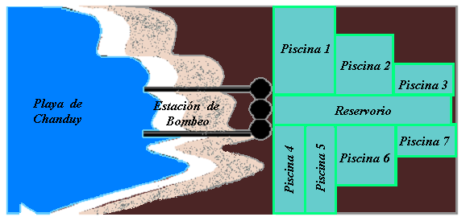

Elaboración: Las autoras.

**Gráfico 10. Vista superior del área de cultivo.**

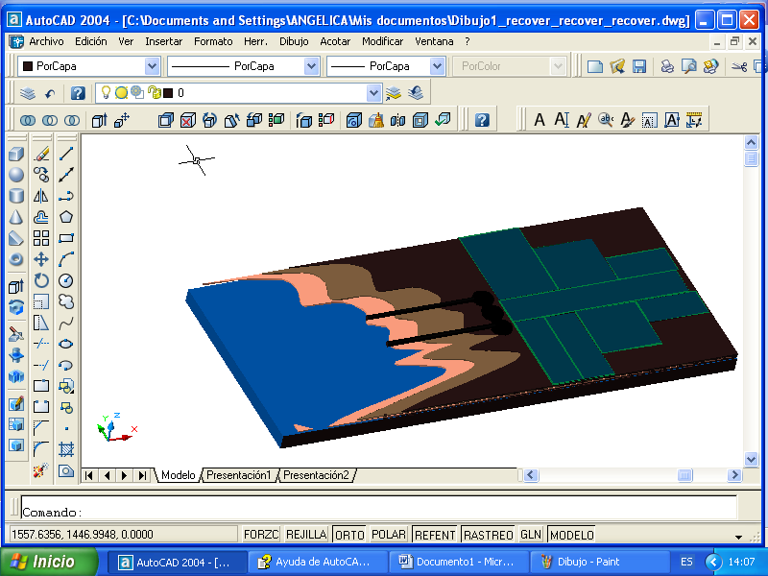

Elaboración: Las autoras.

En la siguiente tabla se muestra la cantidad total producida en las 24 hectáreas de piscinas, con una tasa de mortalidad del 20%, además se considera la cantidad de larvas requeridas con su respectivo índice de mortalidad (30%) por ha, al final del primer año de producción.

Tabla 17.

Plan de Producción.

|  |  |  |  |  |  |  |
| --- | --- | --- | --- | --- | --- | --- |
| **MESES** | **DESCRIPCIÓN DE LA PRODUCCIÓN** | **Huevos** | **División Meiótica** | **Total de huevos** | **Mortalidad 30%** | **Total de larva** |
| Enero | Desove de 30 pepinos (20000 huevos aprox.) | 600000 | 2 | 1200000 | 360000 | **840000** |
| Febrero | Desarrollo de Larvas |  |  |  |  |  |
|  |  | **Pepino Juvenil** | **Mortalidad 20%** | **Cosechar** | **Supervivencia / pirámides** |  |
| Marzo | Siembra 24 hectáreas | 840000 | 168000 | 672000 | 17,50 |  |
| Abril | Cría de pepino juvenil |  |  |  |  |  |
| Mayo | Cría de pepino juvenil |  |  |  |  |  |
| Junio | Cría de pepino juvenil |  |  |  |  |  |
| Julio | Cría de pepino juvenil |  |  |  |  |  |
| Agosto | Cría de pepino juvenil |  |  |  |  |  |
| Septiembre | Cría de pepino juvenil |  |  |  |  |  |
| Octubre | Cría de pepino juvenil |  |  |  |  |  |
| Noviembre | Cría de pepino juvenil |  |  |  |  |  |
| Diciembre | **Cosecha Año 1** | | | | | |

Fuente: FAO

Elaboración: Las autoras.

Para la siembra, será necesario desovar a los pepinos de mar reproductores en el laboratorio en el mes de Enero. Los pepinos de mar necesitan de 72 días en el laboratorio para alcanzar un tamaño de 3.5 cm. y alcanzar el estado de pepinos juveniles.

Posteriormente se realizará la siembra en las piscinas en el mes de Marzo, donde se desarrollarán hasta alcanzar un tamaño de 24 cm. y 271 gr. de peso para lo que se requiere de 9 meses y medio. La cosecha se realizará a finales de Diciembre.

A partir de Enero del segundo año, se realizará el proceso en forma similar, coincidiendo en los meses de desove, siembra y cosecha.

A continuación se explicará el proceso de producción de pepino de mar, en forma detallada para cada una de sus etapas.

* + 1. **Preparación de las piscinas.**

Las piscinas deben limpiarse con cal, para ser purificadas de cualquier bacteria proveniente de procesos anteriores. Mientras las larvas llegan a tener la edad juvenil en el laboratorio, las piscinas deben estar preparadas con pirámides de 1 m. de diámetro, elaboradas con piedras apiladas. 15 días antes de sembrar los pepinos juveniles, las piscinas se llenarán de agua salada, permitiendo la formación en las piedras, del alimento principal de los pepinos, que son las algas. La salinidad máxima en que se puede trabajar es de 35, al llegar a obtener una salinidad alta, es decir mayor a 35, se debe realizar el cambio de agua para poder mantener a los pepinos con vida.

El ingreso de agua debe ser pura, sin ninguna clase de larva de otra especie, razón por la que se deben colocar en frente de las compuertas por donde ingresa el agua, mallas muy finas, que prohibirán la entrada de cualquier animal marino.

Las compuertas se formarán con tablones de Chanul sellados con una pasta de cebo y cal, para evitar filtraciones de agua desde el interior o exterior de las piscinas y al frente de estas se colocarán unos marcos de malla fina roja, que es el filtro al momento del ingreso del agua salada, la malla roja será reforzada con una malla negra para que resista la presión del agua al momento del ingreso. El bombeo de agua de mar, se realizará al reservorio y desde este lugar se distribuirá el agua hacia cada una de las piscinas, quince días antes de la siembra hasta una altura de 80 cm. para facilitar la siembra.

Este trabajo lo realizarán 40 personas en el lapso de dos semanas, tiempo en el que se encargarán de preparar las piscinas con cal y formar las pirámides de 1m de diámetro y 50 cm de altura.

A continuación se presenta un esquema de cada uno de los componentes en el interior de la piscina y cómo deben estar preparadas para poder depositar los pepinos de mar juveniles.

**Gráfico 11. Adecuación de piscinas.**

Malla Fina

Piedras en forma de loma

Bomba

Agua salada

Compuerta Ingreso de Agua

Compuerta Salida de Agua

Elaboración: Las autoras.

* + 1. **Obtención de los ovocitos y los espermatozoides.**

Es necesario conseguir pepinos reproductores para el desove. Este paso se realiza en el laboratorio, donde se coloca a los pepinos reproductores por separado en los tanques, así la ovulación en Isostichopus fuscus ocurre en el túbulo gonadal de donde provienen los ovocitos maduros, que miden 120 mm de diámetro al ser expulsados al agua. Los espermatozoides se conseguirán de forma similar cuando el pepino macho los expulse al agua y se introducirán poco a poco en el tanque que contiene los ovocitos para ser fertilizados, se requiere un promedio de 3 a 5 espermatozoides por cada ovocito.

Para inducir el desove es recomendable elevar la temperatura 3 o 5 oC abruptamente, esto será posible introduciendo un tubo con agua hirviendo dentro del tanque, en la superficie, a fin de que no haga contacto directo con los reproductores. El desarrollo de los pepinos de mar se iniciará 4 min. después (Gráfico 12.a).

Se empleará todo el equipo de laboratorio, como microscopios, balanzas, tanques, etc. El personal estará integrado por un laboratorista y la ayuda del biólogo, quienes supervisarán el desove y se encargarán de la fecundación de los óvulos.

* + 1. **Pepinos de mar juveniles.**

La expulsión del primer cuerpo polar ocurre a los 7 minutos (Gráfico 12.b). Como paso posterior se obtienen blastómeros luego de la división meiótica, es decir división celular (Gráfico 12.c). En la figura 12.d, se pueden apreciar los embriones de pepino de mar, que se convertirán en larvas Auricularias a las 24 h después de ocurrida la fertilización (Figura 12.f). Transcurridos 18 días, la larva ya presenta todos sus órganos internos bien desarrollados y un tamaño máximo de 1.1-1.3 mm. (Gráfico 12.g y h)

**Gráfico 12. Desarrollo de larva de pepino de mar**

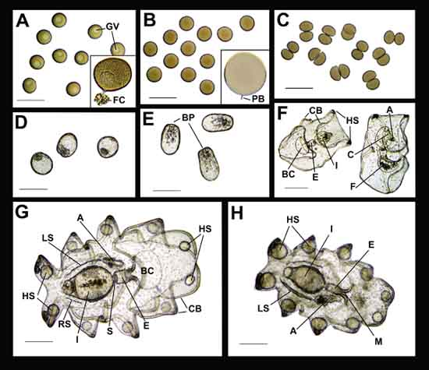

Fuente: FAO

A partir de los 19 días, se convierte en una larva doliolaria (Gráfico 13.a), momento en que comienzan a aparecer los tentáculos, convirtiéndose en una larva pentáctula, debido a sus 5 tentáculos bucales (Gráfico 13.c). La metamorfosis completa ocurre alrededor de 22 a 27 días después de la fertilización (Gráfico 13.d, e). Se obtienen los pepinos juveniles aproximadamente a los 28 días, cuando ya han alcanzado un tamaño de 2mm y crecen de 0.5 a 1 mm diario (Gráfico 13.g). Los pepinos se observarán en el laboratorio hasta que alcancen un tamaño de 35 mm, cada uno debe tener 3,5 cm de largo y 1cm de ancho, este tamaño se consigue alrededor de 72 días.

Durante este período es de suma importancia su alimentación, que se realizará con microalgas de la especie Dunaliella, Sargassum y Rhodomonas, además de diatomeas bentónicas, que deben ser mezcladas para servir como alimento. Se considera la recomendación de un biólogo para el uso de éstas microalgas como alimento y en cantidades de 1-2 gr. de algas por m2.

Además se realizará un control de enfermedades, causadas principalmente por bacterias, como Microsetella, que en caso de presentarse se combatirán con insecticida dipterex. Las larvas de pepino de mar son sensibles a la presencia de bacterias, que es el factor que más afecta su supervivencia, por lo que debe realizarse cambio de agua a diario para evitar la formación de Microsetellas. Por esta razón se considera un porcentaje de mortalidad de larvas de 30% en los 72 días que permanecerán en el laboratorio.

**Gráfico 13. Desarrollo de los pepinos juveniles.**

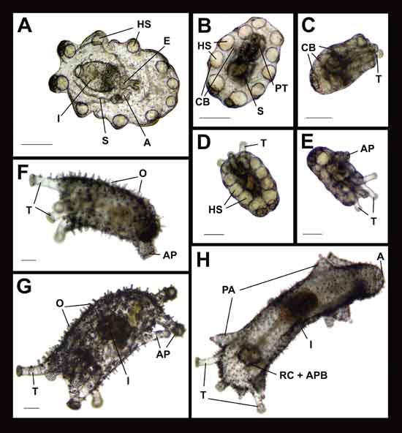

Fuente: FAO

El aspecto de un pepino de mar juvenil, cultivado en un laboratorio de Japón y con la supervisión de la FAO, se puede apreciar en la siguiente gráfica.

**Gráfico 14. Pepino juvenil.**

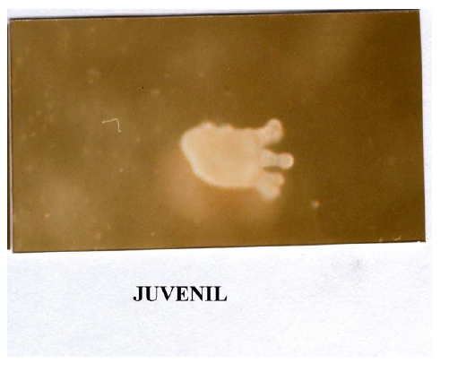

Fuente: FAO

En la siguiente tabla se presentan los diferentes estados por los que atraviesa un pepino de mar y el tiempo promedio de cada estado, desde su fertilización hasta convertirse en un pepino juvenil de 35 mm. de longitud,

**Tabla 18.**

**Etapas de desarrollo del pepino de mar**

|  |  |  |  |
| --- | --- | --- | --- |
| **Estado** | **Tiempo** | **Estado** | **Tiempo** |
| Fertilización | 0 | Juvenil, 1 mm. | 28 d* |
| Inicio del desarrollo. | 4 min. | Juvenil, 2 mm. | 30 d |
| Expulsión del primer cuerpo polar. | 7 min. | Juvenil, 3 mm. | 32 d |
| Expulsión del segundo cuerpo polar. | 9 min. | Juvenil, 4 mm. | 38 d |
| División celular | 140 min. | Juvenil, 5 mm. | 40 d |
| Blástula | 3h | Juvenil, 8 mm. | 44 d |
| Gastrula | 6h | Juvenil, 10 mm. | 47 d |
| Formación de Auricularias | 1 – 2 d | Juvenil, 15 mm. | 51 d |
| Auricularia | 3-15 d | Juvenil, 20 mm. | 56 d |
| Doliolaria | 19-24 d | Juvenil, 25 mm. | 63 d |
| Pentáctula | 21-26 d | Juvenil, 30 mm. | 69 d |
| Metamorfosis completa | 22-27 d | Juvenil, 35 mm. | 72 d |

Fuente: FAO.

Este proceso se realizará en su totalidad en el laboratorio y requerirá de 1 laboratorista, que vigilará permanentemente la evolución de las larvas y que además contará con el apoyo y supervisión del biólogo.

* + 1. **Traslado de pepinos juveniles a las piscinas.**

Transcurridos 72 días luego de la fertilización, se procede a colocar los pepinos juveniles en las pirámides preparadas en el interior de las piscinas, mencionadas en el numeral 3.5.1, que para esta época, habrán formado el alimento principal de los pepinos que son las algas marinas. Las piscinas se encontrarán llenas hasta un máximo de 80 cm. para facilitar la siembra.

Para el proyecto estudiado, es necesario considerar que los pepinos de mar requieren mantenerse en un espacio holgado para evitar daños en la superficie del cuerpo, que es muy delicada, por esto y con la ayuda de un biólogo se estima que lo ideal es dividir la hectárea de piscina en segmentos: desde el borde de la hectárea se dejará 1 m, luego de los cuáles se construirá una pirámide con diámetro de 1m y altura de 50 cm., dejando un espacio de 1,50 m entre cada pirámide. De manera que en una hectárea entrarán 40 pirámides de largo y 40 de ancho, en consecuencia se tendrá un total de 1600 pirámides por hectárea.

A continuación se presenta un esquema del interior de una piscina con las pirámides construidas.

**Gráfico 15. Disposición de pirámides en el interior de una piscina.**

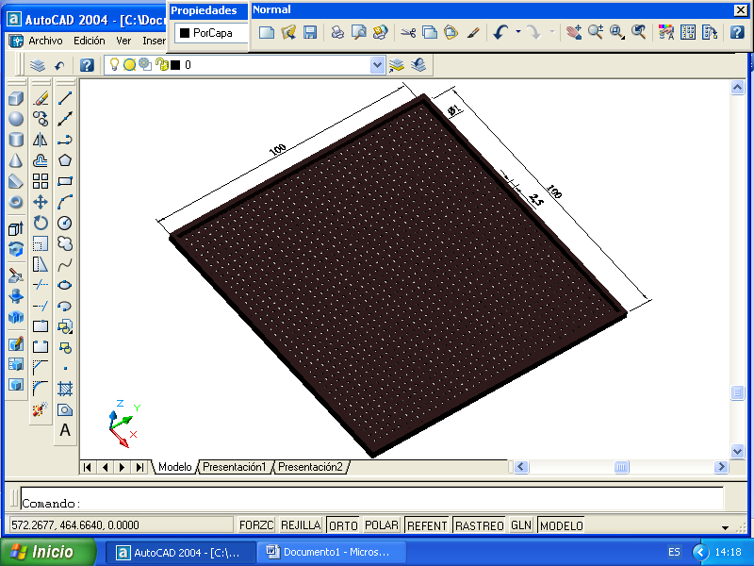

Elaboración: Las autoras.

En cada pirámide de piedra se depositarán aproximadamente 20 pepinos de mar juveniles a una salinidad límite de 35 y a una temperatura entre 18 y 30oC. Por hectárea se sembrarán 32000 pepinos de mar.

Es recomendable que para su traslado se utilice anestesia previamente mezclada con la comida, así se facilitará el transporte y se evitarán daños en la piel de los pepinos, debido a que al momento de sacarlos de los tanques tienden a huir y se hacen daño en la epidermis. Los meses de Marzo - Abril y Septiembre - Octubre son considerados óptimos para la siembra, debido a la temperatura marina, que en zonas de la península en el último año se han mantenido entre 21 y 26 grados. Se recomienda el traslado en meses con temperaturas bajas como son septiembre u octubre o en aquellos meses en los que se registran lluvias como marzo o abril. Para el traslado se contratarán camiones que llevarán los cartones que en su interior contendrán fundas con agua de mar y oxígeno para conservar vivos a los pepinos en su traslado desde el laboratorio hasta la parroquia de Chanduy.

Para la estimación de cálculos de producción total, se ha considerado el total de pepinos de mar por hectárea, cuyo cálculo se presenta a continuación:

**Tabla 19.**

**Número de Pepinos por Hectárea**

|  |  |  |
| --- | --- | --- |
| CÁLCULOS DE PEPINOS POR 1 HA. | | |
| Extensión de piscinas | 1 | Ha |
| Número de pirámides para la siembra | 1600 | Ha |
| Número de pepinos por pirámide | 20 | Pepinos |
| Total de pepinos por hectárea | 32000 | Pepinos |
| Porcentaje de mortalidad | 20% | Ha |
| Total de sobrevivencia de pepinos | 25600 | Pepinos |

Elaboración: Las autoras.

Para realizar este proceso se necesitará de una piragua y de un vehículo que se alquilará para el transporte de los pepinos juveniles hacia cada piscina. Con respecto al personal se requerirá de 40 personas para la siembra de pepino, acompañadas de la supervisión del biólogo, que se encargará del control de salinidad y temperatura requeridas en las piscinas.

* + 1. **Control del crecimiento, enfermedades y alimentación hasta su completo desarrollo.**

El desarrollo de los pepinos de mar en su totalidad, es decir 24 cm., momento en que se podrán cosechar y preparar para la exportación, se genera después de un año de haber sido fecundados.

El control del crecimiento, peso y tamaño, se realizará a través de las balanzas y microscopios, proceso que será realizado por el biólogo, quien analizará el estado de los pepinos de mar.

Una vez que son trasladados a las piscinas, es posible ayudar al crecimiento, a través de la alimentación adecuada, que consistirá en las algas marinas y en un suplemento proteínico para aportar al crecimiento.

El suplemento se administrará dependiendo del peso, en proporción de 1 – 2% del peso del pepino de mar. Este suplemento consiste en la mezcla de los siguientes elementos y en la cantidad porcentual presentada en la siguiente tabla.

**Tabla 20.**

**Composición del suplemento proteínico.**

|  |  |
| --- | --- |
| **COMPONENTES** | **PORCENTAJES** |
| **Microalga Sargassum** | 23 |
| **Harina de pescado** | 22 |
| **Lodo** | 15,5 |
| **Polvo de alga marina** | 21 |
| **Levadura** | 3 |
| **Vitamina C** | 0,5 |
| **Mineral** | 0,5 |
| **Harina de soya** | 5 |
| **Trigo** | 3 |
| **Óxido de cromo** | 0,5 |
| **Cebada** | 6 |

Fuente: FAO.

El índice de mortalidad considerado por hectárea para los pepinos de mar, puede ser afectado por las siguientes causas:

**Enfermedades:** La principal enfermedad son los parásitos intestinales, que es el problema más común en el desarrollo de isostichopus fuscus, que afecta el sistema digestivo, debido a que estos parásitos se alimentan de los intestinos, el estómago y de todos los órganos internos del pepino, causando la muerte. La mala calidad del agua y el exceso de alimento acumulado, puede causar varias enfermedades en los pepinos de mar, como síndrome del músculo blanco y ulceraciones del estómago y cuerpo.

**Bacterias:** Las piscinas y los tanques en los que habitan los pepinos de mar, pueden contener ciertas bacterias que afectarán el desarrollo de los pepinos de mar y causarán su muerte. Entre las bacterias más peligrosas se encuentra la especie Microsetella que es capaz de matar en dos días a todos los pepinos de mar en una piscina. Para eliminar la presencia de ésta bacteria se debe utilizar un insecticida conocido como Dipterex. Pero el bactericida más efectivo desarrollado en el año 2003 es Mei Zaoling, denominado así por el nombre de su creador.

**Heridas en la superficie del cuerpo:** Pueden ser causadas por el contacto con otros pepinos y otras especies, que pueden dañar la epidermis, debido a que son extremadamente frágiles, por tanto no se debe poner una cantidad excesiva de pepinos en el mismo espacio.

**Calidad del agua y alimentos:** Se debe adecuar las piscinas con un sistema de filtración que no permita el paso de otros animales marinos, como peces o cangrejos, que pueden causar enfermedades y comerse a los pepinos. Además se debe asegurar una salinidad de 35 como máximo, para su supervivencia. El agua debe ser bombeada desde el mar y filtrada diariamente, para evitar la contaminación de las algas con bacterias y asegurar un correcto crecimiento.

El proyecto estima un índice de mortalidad para pepinos adultos de 20%, pero para mantener este porcentaje, es importante cuidar la calidad del agua, a través de las mallas y del bombeo constante, lo que proporciona control sobre la mayoría de los factores que afectan el desarrollo del pepino de mar, evitando enfermedades, formación de bacterias e ingreso de otras especies, que pueden aumentar el índice de mortalidad. Por tanto el único factor que no se puede controlar son las heridas en la epidermis causadas por el contacto entre los pepinos, si es que no tienen espacio suficiente para su crecimiento.

* + 1. **Cosecha de pepinos de mar.**

Al término de un año desde que fueron fecundados, los pepinos de mar alcanzan un tamaño aproximado de 24 cm y un peso de 271 gramos. Con estas características, se considera que es el momento adecuado para la cosecha.

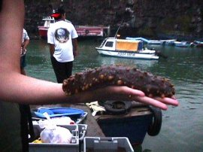**Gráfico 16. Cosecha de Pepino de mar.**

Fuente: Fundación Darwin.

Este proceso requerirá de 140 personas para la producción de 24 ha y se realizará en un lapso de tres días, secando las piscinas hasta 50 centímetros de altura para que los trabajadores puedan recoger los pepinos con facilidad y conservar vivos a los pepinos hasta su cosecha. Se estima que cada día los trabajadores colectarán 1600 pepinos de mar.

* + 1. **Evisceración y Precocido.**

Una vez que se realice la cosecha, los pepinos de mar serán llevados al laboratorio, donde se les quitarán las vísceras, para posteriormente cocinarlos a temperatura baja, por unos 5 minutos, es decir realizar un precocido, para alargar su tiempo de conservación. Al realizar el proceso de eviscerado y precocido, el peso final del pepino de mar será de 30 gr y se exportará congelado. Ésta operación será realizada por 187 personas para cada cosecha, el personal será contratado solo para esta labor en el momento requerido.

**3.6 Localización óptima.**

La localización óptima para un proyecto de cría de una especie marina como es el pepino de mar, es un terreno que tenga proximidad al agua salada, con tierras arenosas tipo playa, como las que se presentan a lo largo de la costa ecuatoriana. Se debe considerar que los terrenos de las zonas de la península son suelos arcillosos, que permiten la filtración del agua al suelo, sin hacer de este muy macizo o demasiado blando, creando condiciones de vida similares al hábitat natural del pepino de mar.

Para establecer la localización, se realizó una investigación de campo que permitió medir la disponibilidad de terrenos para la ubicación de piscinas y determinó que en la actualidad no existen terrenos disponibles y aptos para la construcción de estas piscinas, es decir que estén en las proximidades del mar o de las dimensiones requeridas, además es necesario considerar la prohibición por parte de la capitanía de puerto para realizar piscinas, por tanto es posible optar por el alquiler de camaroneras que actualmente se encuentran desocupadas, es decir no realizan producción de camarones. El proceso es similar al de cría de camarón, por lo que no existen problemas al utilizar estas mismas piscinas, siempre que se desinfecten con cal para eliminar cualquier bacteria presente.

Con respecto al alquiler del lugar apropiado para la realización del proyecto, se ha considerado la disponibilidad de terrenos y los antecedentes en cuánto a la cría de camarón y otras especies marinas, razón por la cuál se realizará el estudio del proyecto en zonas de la península de Santa Elena, entre los que constan sectores como Punta Carnero, San Pablo, Palmar, Ayangue, Punta Blanca, Chanduy, entre otras, donde habitualmente se realizan proyectos de cría de animales marinos.

El alquiler se realizará en la península de Santa Elena, en la parroquia Chanduy, ubicada junto a la parroquia Ancón y a 10 min. de la vía a la costa, donde se encuentran disponibles 30 hectáreas de piscinas. En el gráfico 17 se presenta un mapa como referencia a su ubicación.

**Gráfico 17. Ubicación de la parroquia Chanduy.**

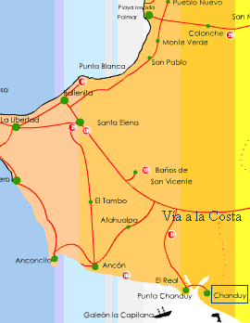

Fuente: www.rutadelsol.com

La restricción de este proyecto es la disponibilidad de zonas de cultivo, por lo que se considera como factor relevante encontrar una zona disponible para el establecimiento del laboratorio y para la disposición de las hectáreas de piscinas requeridas para la cría, por tanto los costos de mano de obra e insumos estarán sujetos a la localización del proyecto.

En cuánto al alquiler del laboratorio, se realizó investigación de campo para averiguar la disponibilidad de lugares para alquiler y existe una opción en la zona de Palmar, ubicado a 1 hora de Chanduy y que consta de 225 m2 (15 m de largo * 15 m de ancho).

**3.7 Tamaño óptimo.**

Con el análisis realizado a través del programa Crystall Ball, se obtuvo como resultado una demanda creciente, que varía en cada año 136.5 toneladas, por lo que se considera que el proyecto podría producir esta cantidad como máximo. Considerando un precio de $24 por cada kilogramo, se obtendría como resultado en cuanto a ventas un total de $3’276.000,00.

Para ésta cantidad de producción, es necesario considerar la cantidad de hectáreas requeridas para la siembra. Por cada hectárea es posible colocar 32000 pepinos de mar y para conseguir una producción de 136.5 toneladas, se necesita de 6’197.100 pepinos de mar vivos, sin considerar la supervivencia.

Un índice de supervivencia de 20%, genera un requerimiento de 7’436.520 pepinos de mar vivos. Los cálculos realizados para el proyecto permiten conocer que por cada hectárea se sembrarán 32000 pepinos de mar, este cálculo da como resultado un requerimiento de 232.9 hectáreas necesarias para la siembra. Los cálculos realizados, se presentan en la siguiente tabla:

**Tabla 21.**

**Hectáreas requeridas.**

|  |  |
| --- | --- |
| **Total de Hectáreas Requeridas** | |
| Peso en gramos de pepinos de mar secos en 136,5 ton. | 136’500.000,00 |
| Peso promedio en gramos de 1 pepino precocido | 30,00 |
| Pepinos vivos requeridos | 6.197.100,00 |
| % supervivencia | 20% |
| pepinos requeridos + supervivencia | 7.436.520,00 |
| Pepinos por hectárea | 32.000,00 |
| ha requeridas | 232,39 |

Elaboración: Las autoras.

Es necesario considerar que para la realización de este proyecto en Ecuador, la restricción es la disponibilidad de áreas aptas para el cultivo de pepino de mar, debido a que en la actualidad existe una prohibición de construir mayor número de piscinas, convirtiendo en factor esencial para poner en marcha el proyecto, el alquiler de las hectáreas de piscinas y además el alquiler del laboratorio para producir las larvas.

Por esta razón la producción se dirige a la cantidad de hectáreas disponibles en la actualidad que son 30, divididas en 7 piscinas y que resultan en una producción de 20. 16 toneladas anuales, que se venderán a Hong Kong, para realizar penetración de mercado, por ser el mercado con demanda más alta.

CAPÍTULO 4

**4. ESTUDIO DE LOGÍSTICA Y TRANSPORTE INTERNACIONAL.**

4.1 Esquema de la cadena de valor

Precio $0.72 c / u.

Costo $ 0.42

Eviscerado, precocido y empaque

Preparación de piscinas

Formación pirámides

Compra de reproductores

Desove reproductores

Siembra de juveniles

Cosecha de pepino de 271 gr.

Alimentación

Pepinos juveniles

Control de salinidad y temperatura

Bombeo agua de mar

Control enfermedades

COSECHA

DE

UN

AÑO

4.2 Abastecimiento.

4.2.1 Proveedores.

Es necesario considerar dentro del abastecimiento a los proveedores, que en este caso se dividen en cuatro productos básicos para el desarrollo de los pepinos de mar:

* Pepinos reproductores, que serán desovados para obtener las larvas, se considera que esta especie de pepino de mar genera aproximadamente 20000 huevos por lo que se requerirán 30 pepinos hembras y 15 machos, un total de 45 pepinos de mar. Para la compra de reproductores, se hará un pedido a una de las empresas que opera en Galápagos, como son Gromodus y Campresa.
* Alimento para las larvas recomendado, que consiste en microalgas de la especie Dunaliella, Sargassum y Rhodomonas, además de diatomeas bentónicas. Las microalgas se comprarán a Agripac S.A. y se mezclarán con algas marinas, pues es posible sustituir una de las microalgas por algas de mar, que generalmente se dejan secar y muelen. Estas algas se compran a un precio de $2 la gaveta, en los alrededores de la playa y se suministrará diariamente por tres meses.
* Suplemento proteínico para contribuir al crecimiento y engorde de los pepinos de mar, los diferentes componentes serán mezclados en el área de las piscinas y se comprarán en diferentes lugares. En el caso de la vitamina C, las microalgas, óxido de cromo y el balanceado, el proveedor será Agripac S.A., las algas se comprarán en los alrededores de la playa, mientras que la levadura, la harina de soya y el trigo se adquirirán de comerciantes mayoristas de la zona o de algún comisariato o tienda, considerando que las cantidades a usar son mínimas, en el caso del trigo, se usarán únicamente 57 kg. El lodo se elaborará en las instalaciones.
* Medicinas para evitar enfermedades provocadas por parásitos intestinales o bacterias. Si se diera el caso, se requerirá de un compuesto de nombre Dipterex o Mei Zao Ling para controlar enfermedades como mancha blanca o ulceraciones, pero en Ecuador es difícil conseguir este nuevo producto, por lo que se usará un Biocida, denominado trichlorfon, comprado en Agripac S.A., en caso de que se enfermen.

4.2.2 Compras

Para la realización del proyecto se necesitarán los siguientes ítems:

* Tanques para el desarrollo de las larvas: El número de tanques se ha calculado a través de la relación entre el volumen de los tanques y el volumen del pepino de mar.

Tabla 22.

Relación de Volumen

|  |  |  |  |
| --- | --- | --- | --- |
|  | **Radio** | **Altura** | **Volumen** |
| **Pepino de mar** | 0,005 | 0,035 | 2,7489E-06 |
| **Tanque** | 0,92 | 0,8 | 2,127240192 |

Elaboración: Las autoras.

La relación entre volúmenes indica que es posible colocar 773851 larvas por cada tanque, pero es necesario considerar que para su desarrollo completo necesitan espacio suficiente entre cada larva, por lo que se colocará como máximo el 15% de las larvas en cada tanque, para que alcancen el tamaño adecuado, es decir se colocarán 116.077,71, además se toma en cuenta que los pepinos reproductores serán conservados en el laboratorio en un tanque separado. Se requerirá para la producción 11 tanques para larvas y uno para reproductores.

* Preparación de piscina: Para que la piscina se desinfecte de las bacterias y diferentes partículas dejadas en el proceso anterior de cría de camarón, se necesita usar Cal p24, en cantidad de un saco de 25 kg por cada hectárea, que se empleará además como guía para formar las pirámides. En total se comprarán 24 sacos para el proceso.

Para el funcionamiento de las bombas necesarias para mantener la calidad del agua y realizar el cambio a diario, se requerirá de 2 pomas de diesel por cada cuatro horas de bombeo. Para llenar las piscinas se requiere de mínimo 30 bombeos y cada uno constará de 4 horas promedio, se realizarán 2 bombeos diarios, uno en el día y otro en la noche, cuando generalmente ocurren las mareas, facilitando el bombeo. Para completar el proceso se necesitarán 120 pomas de diesel, es decir 1440 galones.

* Siembra: Se realizará un proceso de siembra con una duración de 1 año. Para la primera siembra se utilizarán 24 ha en las que se espera sembrar 840000 pepinos juveniles, por lo que se considera que se requerirán 1’2000.000 larvas considerando la posibilidad de que las larvas no completen su desarrollo y mueran. El índice de mortalidad en larvas será de 30 %. Además es necesario establecer que el índice de mortalidad para los juveniles será de 20% y finalmente se cosecharán 672000 pepinos adultos.
* Alimentación: La alimentación de las larvas y pepinos juveniles difiere en su contenido y cantidad. En las larvas se dará mayor énfasis en su control, por lo que se suministrará diariamente el alimento que consiste en microalgas, en cantidades que dependerán de los m2 del tanque. Se debe agregar 2 gr. de alimento por cada m2.

Tabla 23.

Cantidades de alimento para larvas.

|  |  |  |  |  |  |
| --- | --- | --- | --- | --- | --- |
| **Alimento larvas** | **# Larvas** | **m2 del tanque** | **# de tanques** | **Total m2** | **Gramos diario** |
| 24 ha | 1200000 | 5,4914 | 11 | 60,41 | 120,81 |

Fuente: FAO

Elaboración: Las autoras.

Considerando la tabla anterior, para el proceso se suministrarán 120.81 gramos diarios de alimento, repartidos en cada tanque.

La alimentación de los pepinos juveniles consistirá en algas marinas, que se formarán en las pirámides que fueron construidas antes de ubicarlos en las piscinas, pero es importante suministrar un suplemento proteínico para ayudar en su crecimiento y engorde, cuya composición se explica en la tabla 20. Las cantidades requeridas dependerán del peso de los pepinos.

El suplemento proteínico se suministrará en cantidades de 1% del peso de los pepinos, por tanto ésta cantidad será variable, debido al crecimiento constante de los pepinos de mar, que en promedio es de 29,89 gramos mensuales.

Las cantidades que se deben suministrar a los pepinos de mar juveniles, una vez por cada mes, se muestran en la tabla 24.

Tabla 24.

Cantidad de alimento para pepinos juveniles.

|  |  |  |  |
| --- | --- | --- | --- |
| **ALIMENTO PARA PEPINOS JUVENILES** | | | |
|  |  | **Peso total en gramos** | **Alimento 1 % del peso** |
| **Peso en gramos** | | **24** | **24 ha** |
| Mes 4 | **32** | 26.786.676 | 267866,76 |
| Mes 5 | 62 | 51.893.352 | 518933,52 |
| Mes 6 | 92 | 77.000.028 | 770000,28 |
| Mes 7 | 122 | 102.106.704 | 1021067,04 |
| Mes 8 | 151 | 127.213.380 | 1272133,8 |
| Mes 9 | 181 | 152.320.056 | 1523200,56 |
| Mes 10 | 211 | 177.426.732 | 1774267,32 |
| Mes 11 | 241 | 202.533.408 | 2025334,08 |
| Mes 12 | 271 | 227.640.084 | 2276400,84 |

Fuente: FAO

Elaboración: Las autoras.

La alimentación de los pepinos de mar reproductores consistirá en algas marinas, que serán suministradas diariamente en cantidades de 60% del peso de cada pepino. Anualmente se suministrarán 7317 kg de algas.

* Enfermedades: El uso de productos para controlar las enfermedades, debe ser tratado con cuidado, debido a que afectarán el crecimiento de los pepinos de mar. Es por esto que solo se utilizará algún producto en caso de enfermedad y en cantidades máximas de 2% del peso del pepino de mar, que serán suministradas a toda la población de pepinos, con la finalidad de evitar contagios, considerando que existen bacterias que pueden atacar a toda la siembra de pepinos de mar en apenas 2 días y matarla. Para el cálculo se considera el peso promedio debido a que no se conoce con exactitud cuál será su peso en el momento de la enfermedad. La tabla 25 muestra la cantidad óptima de medicina para cada proceso de siembra.

Tabla 25.

Cantidad suministrada de medicinas.

|  |  |  |
| --- | --- | --- |
| **Medicina** | **Peso Promedio** | **2 gr. del peso** |
| **24 ha** | 127’213.380 | 2’544.267,60 |

Fuente: FAO

Elaboración Propia

* 1. Distribución

Para distribuir productos en Asia, es necesaria la intervención de un importador que sea el que cumpla con todos los pasos exigidos.

En general, la distribución en los principales mercados asiáticos, suele no tener carácter nacional por razones de logística (falta de medios adecuados para movilizar los productos, falta de cámaras de refrigeración para perecibles, puntos de venta insuficientes, etc.), por tanto la mayoría de contratos compra-venta, prefieren que la mercadería sea entregada en un punto convenido en el lugar de destino, es decir Incoterm DDP (Entregada Derechos Pagados). Cabe destacar que Hong Kong es considerado el primer país en cuánto a la economía más libre del mundo, debido a que este país no recauda ninguna tarifa, excepto a las importaciones de cigarrillos, alcohol metílico, productos alcohólicos y aceites de origen hidrocarburíferos. En general Hong Kong, no establece barreras al comercio y se debe indicar que la mercadería dura como máximo 24 horas en la aduana. Es posible realizar incoterm CIF, siempre que se llegue a un acuerdo previo.

Los principales lugares en los que se vende este producto son los mercados de productos de mar y acuicultura, que constituyen los centros de distribución y comercialización más importantes para esta categoría de productos. Las ventas se hacen al por mayor y por menor. Los supermercados y las tiendas de barrio son también fuentes de venta.

Para la distribución se utilizará un medio de transporte marítimo, donde se colocará el producto debidamente embalado en contenedores tipo reefer, debido a la naturaleza perecedera del producto. El producto será precocido y congelado para su exportación, lo que permitirá que el producto pueda permanecer en el barco hasta 20 días. La carga será manejada como régimen especial, perecedera y frágil. Además, se considerará el empaque realizado en el laboratorio que consistirá en una caja de espuma, que en su interior contendrá una base de hielo seco y en la parte superior hielo seco picado para conservar el producto. La caja de espuma se introducirá dentro de un cartón para facilitar la estiba. La carga tendrá un peso de 20,31 toneladas y cada caja ocupará un volumen de 53,63 m3, por lo que se requerirá de 4 contenedores tipo reefer 40’ high cube, que poseen una maquinaria de refrigeración que es parte misma del contenedor y que le permite mantener una temperatura solicitada, en tanto reciba la provisión de voltaje requerida. El factor de estiba de la carga por cada contenedor será de 9,53 m3/ton. La capacidad volumétrica del medio de transporte es de 2,56 m3/ton, por lo que se considera una carga ligera, ya que aprovecha toda la capacidad volumétrica del transporte pero no la capacidad de peso.

Para la distribución se debe considerar que la información del producto debe estar impresa en los empaques o envolturas en chino. Además se podrá usar otro idioma pero el tamaño de las letras no debe ser superior al de los caracteres chinos. Se debe indicar el nombre del producto y la tabla de ingredientes. El contenido debe estar expresado en términos de peso para los sólidos. Habrá de usarse las abreviaciones ml, mL, mililiter, L, Liter, g, gram, kg, kilogram. Se debe indicar también el nombre y dirección del manufacturador y distribuidor, indicando el país de origen. Se debe indicar la fecha de producción, período de garantía de calidad o tiempo máximo de almacenamiento (formato: año, mes, día). Además se debe indicar la forma de almacenamiento recomendada, la forma recomendada de consumo y las calorías y nutrientes. Este estándar corresponde a el (CAC) CODEX STAN 1– 1991 promulgado por FAO/OMS Food Law Committee.

* 1. Comercialización de producto.

El pepino de mar es muy cotizado en el mercado asiático y es posible encontrar gran cantidad de compradores del producto.

Gracias a la comunicación vía Internet, en la actualidad es fácil encontrar una cantidad innumerable de compradores de pepino de mar alrededor de todo el mundo en los diferentes portales de la web, tal es el caso de dos compradores que están registrados en la Corpei y que pueden servir como ejemplo para este estudio, pues además de presentar sus datos personales y forma de contacto, se indican las características requeridas del producto, como son el peso de los pepinos, la cantidad y la frecuencia de compra del producto.

Tabla 26.

Importadores de Pepino de Mar.

|  |  |  |  |
| --- | --- | --- | --- |
| **Organización** | DALIAN SHENGBANG HAIZHENPIN SHANGHANG | **País** | CHINA,REP.POPULAR |
| **Dirección** | 43-702 XINGHAI STREET, SHAHEKOU DISTRICT, DALIAN | **Teléfono** | (86-411) 4307459 |
| **Representante** | SRA. LUI SHENGJIE | **Fax** | (86-411) 4350084 |
| **Cargo** |  | **Fuente** | OCE CHINA |
| **E-mail** | [shengjie@mail.dlptt.ln.cn](mailto:shengjie@mail.dlptt.ln.cn) | **Sitio web** |  |
| La empresa demanda pepino de mar en estado seco con las siguientes especificaciones:  Por cada 500 gramos del producto, que hayan de 40-80 pepinos o por cada 500 gramos que hayan de 80-200.  También acepta el producto en Salmuera, pero indicando las especificaciones del producto tratado de esta manera.  Quiere importar de una a tres veces por mes, en cantidades de 100-300 kg cada ocasión.  El empaque que desea es cajas de 12 o 15 kg.  **Productos que demanda:**   PEPINO DE MAR EN SALMUERA, PEPINO DE MAR SECO | | | |

|  |  |  |  |
| --- | --- | --- | --- |
| **Organización** | QINGDAO SUNDRAGON SEAFOOD CO., LTD. | **País** | CHINA,REP.POPULAR |
| **Dirección** | RM.601, NO.19, YAN ERDAO RD., QINGDAO, SHANDONG | **Teléfono** | 0532-8639156, 0532-6071880 |
| **Representante** | WANG FUJING | **Fax** | 0532-6071883 |
| **Cargo** | CHAIRMAN OF THE BOARD | **Fuente** | OCE CHINA |
| **E-mail** | [info@s-long.com](mailto:info@s-long.com) | **Sitio web** | <http://www.s-long.com> |
| **Productos que demanda:**   PEPINO DE MAR, PEPINO DE MAR ENLATADO, PEPINO DE MAR SECO | | | |

Fuente: CORPEI.

* + 1. Términos de pago.

Para evitar riesgos, en cuánto a no conocer al comprador, se emplearán las mismas modalidades internacionales de pago más conocidas, como son la carta de crédito, en la que intervienen el comprador, el vendedor, el banco emisor del crédito, que es el del importador y el banco notificador en el país del exportador.

Gracias a la carta de crédito se puede tener la seguridad de que se recibirá el pago y que el comprador recibirá la mercancía, debido a que los bancos certifican los documentos y solo después de recibir la documentación correspondiente se realiza la transacción.

Debido a que la naturaleza del producto es perecible, es necesario que el importador reciba el conocimiento de embarque lo antes posible para retirar la mercadería, por lo que se enviará una copia del documento vía courier.

No es común en los países asiáticos dar ni pedir referencias personales, comerciales o bancarias, lo que puede parecer inseguro, sin embargo, compañías locales y extranjeras realizan reportes sobre el perfil crediticio de la empresa, entregando información sobre su situación económica general, valor de sus activos, valor de sus deudas (en función de sus activos), etc. Estos reportes servirán de referencias para la transacción comercial.

* + 1. Calidad

China, Taiwán y Hong Kong son mercados de precios bajos, pero los importadores son muy exigentes con la calidad de los productos que adquieren.

La calidad de los productos, se ve reflejada en la presentación de algunos certificados como son:

* Certificado de calidad para productos del mar y derivados, entregado por el Instituto Nacional de Pesca.
* Certificado ictosanitario, para productos del mar, emitido por Instituto Nacional de Pesca.
* Certificado de origen, que garantiza la procedencia de los productos, emitido por la Subsecretaría de Recursos Pesqueros, con el que se podrá acceder a preferencias arancelarias de nación más favorecida.
  1. Transporte, fletes y seguro.

Se utilizará el incoterm CIF (Costo Seguro y Flete), por tanto el transporte corre por cuenta del vendedor y comprende el traslado del producto desde el laboratorio hasta la compañía naviera y transporte marítimo, desde el puerto de salida hasta el puerto de llegada. La responsabilidad del vendedor es entregar la mercadería en el puerto de destino convenido, sobre el medio de transporte, sin descargarla.

Con respecto al seguro, se realizará un contrato con la naviera que incluirá el seguro para respaldar la mercadería y protegerla de cualquier evento inesperado durante el transporte. Además para respaldar que la mercadería llegue sin retrasos el día acordado y a la hora planificada.

* 1. Aranceles

La Administración General de Aduanas es la encargada de calcular y cobrar los aranceles en los países asiáticos. Los cálculos y cobros se hacen sobre la base del valor CIF de las mercancías importadas.

Las Tarifas y Aranceles Aduaneros en China u otros países dentro de la OMC, poseen cuatro niveles arancelarios: Preferencias Arancelarias Especiales, Preferencias Arancelarias en Base a Acuerdos, Nivel Arancelario de Nación Más Favorecida y Nivel Arancelario General.

Ecuador se encuentra en el nivel arancelario de la nación más favorecida, que se aplica para la importación de mercaderías producidas en países miembros de la OMC, que han firmado acuerdos mutuos para el trato de nación más favorecida, o países que fuera de la OMC firmaron acuerdos para trato de nación más favorecida. El pepino de mar entra en el orden crustáceos bogavantes, para los cuáles el arancel es de 20%.

Cabe destacar que en el caso de Hong Kong las importaciones que realice este país no están sujetas a aranceles, debido a que Hong Kong posee estado de arancel cero.

* 1. Permisos

Para poder exportar productos de especie marina, es necesario clasificar en la Dirección General de Pesca como productor- exportador, para obtener el acuerdo de clasificación otorgado por el Instituto Nacional de Pesca. Este acuerdo se obtiene luego de la presentación y aprobación de los siguientes documentos:

* Solicitud dirigida al Subsecretario de Recursos Pesqueros, con firma de Abogado y Dirección de Notificación.
* Fotocopia de cedula de identidad y certificado de votación.
* Registro único de contribuyentes.
* Contratos de abastecimiento de materia prima notarizados.
* Planos de distribución de la planta a escala, con firma de responsabilidad.
* Estudio técnico-económico, con firma del profesional responsable.
* Titulo de propiedad o contrato de arrendamiento.
* Escritura de constitución de la empresa.
* Nombramientos de los representantes legales, debidamente inscritos en el registro mercantil.
* Nomina actualizada de los accionistas debidamente registrada.
* Costo de los derechos de actuación $ 400.00 (dólares americanos).
* Certificado del Municipio del Cantón (zona industrial).
* Certificado del Ministerio de Salud (ecológico).

Se debe obtener un permiso para ejercer la actividad acuícola para la fase de cultivo de especies bio-acuáticas. Este trámite se realiza en la subsecretaría de Pesca a través de la presentación de los siguientes documentos.

* Solicitud dirigida al Subsecretario de Recursos Pesqueros, con firma de Abogado y dirección de notificación.
* Copia de Cédula y papeleta de votación.
* Estudio Técnico-Económico con firma de responsabilidad.
* Escritura de Terreno o arriendo notariado.
* Planos de instalación y distribución de estanques y piscinas a escala con firma de responsabilidad.
* Nombramiento del Representante Legal.
* Escritura de Constitución de la Compañía, si es copia certificada por un notario.
* Nómina y Nacionalidad de los socios (Original y Copia).

Es necesario obtener un permiso por ocupación de playa. Este trámite se realiza en la subsecretaría de Pesca y requiere lo siguiente:

* Solicitud dirigida al señor Subsecretario de Recursos Pesqueros, firma de Abogado, Dirección de Notificación.
* Dos planos originales demarcados por la Marina Mercante.
* Fotocopia de Cédula de Ciudadanía y Certificado de Votación.
* Informe de la Marina Mercante (original y copia).
* Recibo de pago del último año por ocupación de zona de playa y bahía (si fuere del caso).
* Escritura de Constitución de la Compañía.
* Nombramiento del Representante Legal debidamente registrado.
* Nómina y Nacionalidad de los Socios.

Finalmente para poder exportar el producto, se necesita de presentar los siguientes documentos:

* Acuerdo de clasificación.
* Acta de producción efectiva (D.G.P).
* Solicitar Inspección de Evaluación de Planta (I.N.P).
* Elaborar Manual HACCP.
* Registro sanitario y autorización de marcas (Instituto de Higiene).
* Solicitud de autorización de exportación dirigida al Director General de Pesca.

**Indicar:**

* Cantidad de productos a exportarse.
* Nombres del comprador.
* País de destino.

**Adjuntar:**

* F.U.E.
* Factura comercial
* Pago de $ 100.00 (Autorización para exportación de productos pesqueros).

El reglamento expedido por la Subsecretaría de Recursos Pesqueros, en el que se presentan las disposiciones legales para cría de especies bioacuáticas, permisos y autorizaciones para establecer el negocio, así como también las obligaciones, prohibiciones y sanciones para los criadores. En base al reglamento el proyecto recae en la categoría de cultivo integral, debido a que todo el proceso desde reproducción hasta exportación se realiza en la empresa. El documento se muestra en el anexo A.

CAPITULO 5

**5. ESTUDIO FINANCIERO**

* 1. Inversiones

Para realizar el proyecto se invertirá en dos ítems: el primero es el rubro de activos fijos necesarios para la producción tanto en el área de las piscinas como en el laboratorio y el segundo consiste en la inversión para establecer el negocio, como son los planos, constitución, estudios y diversos permisos, que son los activos diferidos. Como resultado la inversión total es de $78.836,36.

* + 1. Activos Fijos

Los activos fijos de la empresa están divididos en la maquinaria y equipo necesarios para la producción tanto para el área de las piscinas como para el laboratorio.

Tabla 27.

Inversión en Activos Fijos.



Elaboración: Las autoras

De los activos fijos el 17% corresponde a la inversión de maquinarias y equipos requeridos para iniciar la producción, el 4% se refiere al mobiliario para oficina y la adecuación de muebles para los cuartos de los supervisores. Para los equipos del laboratorio se emplea el 67% de los recursos destinado a la inversión es decir un 50% más de los equipos que se utiliza en las piscinas. Se destina 7 % para el equipo de oficina, 3% para el equipo de computación y por último el 2% para la instalación telefónica requerida.

En consecuencia el 84% se utiliza para equipos directos de producción tanto en el laboratorio como en las piscinas, este valor servirá como respaldo para solventar las deudas adquiridas o en caso de recesión.

* + 1. Activos Diferidos

Para la realización del proyecto, se requiere de una inversión en activos de larga vida, que no son físicos, pero que constituyen los derechos para obtener los beneficios por adquirirlos, entre estos se encuentra el gasto por constituir la empresa, proceso que además necesita de diversos permisos y estudios para poder establecer el negocio. A continuación se presenta el total de activos diferidos con su respectiva descripción.

Tabla 28.

Inversión en Activos Diferidos.

|  |  |
| --- | --- |
| **ACTIVO DIFERIDO** | **12672** |
|  |  |
| **GASTOS DE CONSTITUCIÓN** | **12672** |
| Planos estructurales y arquitectónicos | 1500 |
| Inspección de suelos e instalaciones | 800 |
| Estudio técnico-económico y de impacto ambiental | 2000 |
| Levantamiento Topográfico | 172 |
| Costo de Investigación y desarrollo | 2500 |
| Constitución de la empresa ECUAPEPINO S.A. | 800 |
| Trámites y permisos para inicio de operaciones | 4900 |

Elaboración: Las autoras.

* + 1. Capital de trabajo

Para el cálculo del capital de trabajo, se utilizó el método de déficit acumulado máximo, con el que se determinó el mayor déficit producido entre la ocurrencia de los ingresos y egresos, para esto se calculó el egreso que se realiza mensualmente y el ingreso con el que se cuenta una vez al año, por lo que el mayor déficit se genera en noviembre, con un valor de $142.169,60, dinero con el que se garantizará la disponibilidad de recursos, que financien los egresos de operación no cubiertos por los ingresos. Todos los pagos se realizarán en efectivo y se espera recibir el ingreso una vez que los documentos de exportación, sean aprobados y entregados al comprador. La tabla de cálculos se incluye en el Anexo B.

* 1. Financiamiento

El dinero necesario para comenzar este proyecto, se conseguirá en partes iguales, por parte del aporte de los inversionistas o socios y por parte de una entidad bancaria, es decir cada parte contribuirá con el 50% del efectivo requerido para la inversión y los gastos del primer año. El porcentaje asignado para cada parte considera un riesgo moral por parte de la empresa que es la que realiza el préstamo y que en caso de quiebra responderá únicamente con sus activos.

* + 1. Capital Social.

La inversión requerida para el proyecto asciende a $ 349.497,94, por lo que el capital que deben aportar los socios de este negocio o su propietario único, es como mínimo del 50% de la inversión total requerida en este caso el capital social es de $ 174.748,97.

* + 1. Crédito.

Como se explicó en el literal 5.2.1, los inversionistas aportarán el 50% y el restante de la inversión más capital de trabajo, se conseguirá a través de un préstamo bancario en el Banco del Pacífico, con un tasa máxima de 9.78%, que es la tasa impuesta por la superintendencia de Bancos.

La amortización de la deuda, con sus respectivos intereses se explica en la tabla 29.

Tabla 29.

Tabla de amortización de la deuda.

|  |  |  |  |  |
| --- | --- | --- | --- | --- |
| **TABLA DE AMORTIZACIÓN DE LA DEUDA** | | | | |
| **Periodo** | **Cuota** | **Interes** | **Amortización** | **Capital Vivo** |
| **0** |  |  |  | **$ 174.748,97** |
| 1 | 28.171,4 | 17.090,4 | 11.080,9 | $ 163.668,06 |
| 2 | 28.171,4 | 16.006,7 | 12.164,6 | $ 151.503,43 |
| 3 | 28.171,4 | 14.817,0 | 13.354,3 | $ 138.149,10 |
| 4 | 28.171,4 | 13.511,0 | 14.660,4 | $ 123.488,72 |
| 5 | 28.171,4 | 12.077,2 | 16.094,2 | $ 107.394,55 |
| 6 | 28.171,4 | 10.503,2 | 17.668,2 | $ 89.726,37 |
| 7 | 28.171,4 | 8.775,2 | 19.396,1 | $ 70.330,25 |
| 8 | 28.171,4 | 6.878,3 | 21.293,1 | $ 49.037,18 |
| 9 | 28.171,4 | 4.795,8 | 23.375,5 | $ 25.661,65 |
| 10 | 28.171,4 | 2.509,7 | 25.661,7 | $ 0,00 |
|  | | | | |
| *Tasa de interés = 9,78%* | | | | |

Fuente: Banco del Pacífico.

Elaboración: Las autoras.

La deuda se pagará a 10 años plazo, aportando al final de cada año tanto el capital como los intereses correspondientes, que anualmente corresponden a una cuota de $ 28.171,40

* + 1. Comentarios sobre las inversiones

La mayor parte de las inversiones realizadas para el proyecto, consisten en equipo de laboratorio, debido a que para la producción, es vital la supervivencia de larvas, las mismas que serán controladas en su peso, coloración, textura, para lo que se requiere de un laboratorio bien equipado, con microscopios, oxigenómetro, tanques y balanzas. Es necesario mencionar, que el laboratorio alquilado, servirá para el proceso de eviscerado y precocido, por lo que las mesas de platina también se incluyen en este rubro.

Las inversiones en activos fijos, permiten rebajar la carga por pago de impuestos, a través de las depreciaciones, generando un ahorro impositivo, además la duración de estos activos será en promedio de 20 años, por lo que no se reinvertirá en ellos a corto plazo.

La inversión realizada, respaldará a la empresa, como garantía en situaciones de pérdida o quiebra, debido a que es posible la venta de estos activos, dinero que servirá como pago a las deudas.

En el caso de las inversiones en obras físicas, se considera el costo de construcción y de terrenos, por lo que se decide alquilar. También se requiere un lugar óptimo, sitio donde está prohibido construir piscinas. En el caso del laboratorio, se considerará la posibilidad de construcción, si los ingresos esperados, mantienen el comportamiento estimado en este estudio.

* 1. Presupuesto de costos y gastos.

Para la estimación de egresos, para el proyecto estudiado, se ha dividido en tres costos principales, el costo de producir los pepinos de mar, el costo por exportarlos, que incluye el transporte y diversos trámites y los gastos administrativos.

* + 1. Costos de producción.

El costo de producción incluye todos aquellos costos que intervienen en la producción, como son mano de obra directa, materiales directos y los gastos indirectos de fabricar.

Se considera que los materiales directos en ésta producción se refieren a la alimentación de larvas, pepinos juveniles y reproductores para lo que anualmente se tiene un gasto de $27.127,04. A continuación se incluye el gasto por alimentación de larvas que dependerá del número de tanques y sus dimensiones, puesto que se debe colocar como máximo 2 gr. por cada m2.

Tabla 30.

Costo de alimento de larvas.

|  |  |  |  |  |
| --- | --- | --- | --- | --- |
| **# Larvas** | **Total m2** | **Kg. anuales** | **Precio Kg.** | **Total** |
| 1200000 | 60,41 | 9,1 | 8,0 | 72,5 |
|  |  |  |  | **72,49** |

Elaboración: Las autoras.

En cuanto a materia prima directa, es necesario considerar la alimentación de los pepinos reproductores, que consistirá solo en algas marina. Este gasto es de $1335,35 cada año.

Tabla 31.

Cantidad de alimento para pepinos reproductores.

|  |  |  |  |
| --- | --- | --- | --- |
| **Alimento Pepinos Reproductores** | | | |
| **Peso en Kilos** | **60% del peso** | **Costo de algas / Kg.** | **Costo anual** |
|
| **12,195** | **7,317** | **0,5** | **1335,3525** |

Elaboración: Las autoras.

La alimentación de los pepinos adultos se realizará a través de algas marinas, que crecerán en el fondo de las piscinas, por lo que el gasto se generará únicamente en el complemento proteínico explicado en la tabla 20. Las cantidades suministradas mensualmente diferirán, debido a que dependerán del peso de los pepinos, proporcionando 1% del peso.

Tabla 32.

Costo de alimento de pepinos juveniles.



Elaboración: Las autoras.

Para el cálculo de costos de mano de obra directa se dividió en trabajadores provisionales y estables, para quienes se consideró también los cálculos de aporte al IESS y décimos. El gasto mensual por pago a trabajadores estables en cuanto a mano de obra directa, es de $1000 dólares, de los que se les descontará el 9.35% de aporte al IESS.

Tabla 33.

Costo de mano de obra estable

|  |  |  |  |  |  |  |  |
| --- | --- | --- | --- | --- | --- | --- | --- |
| **Mano de obra directa (Personal Estable)** | | | | | | | |
| No trabajadores | | Sueldo | Total | Décimo Cuarto | Décimo Tercero | Vacaciones | Aporte al IESS |
| Laboratorista | 1 | 300,00 | 300,00 | 126,00 | 300,0 | 150,00 | 401,4 |
| Supervisores | 2 | 200,00 | 400,00 | 252,00 | 400,0 | 200,00 | 535,2 |
| Biólogos | 1 | 300,00 | 300,00 | 126,00 | 300,0 | 150,00 | 401,4 |
| Total | | | | 504,0 | 1.000,0 | 500,0 | 1338 |

Elaboración: Las autoras.

La mano de obra directa, incluye personal provisional, a quienes se les pagará por hora $1.05, con un gasto por año de $15.384,6.

Tabla 34.

Costo de mano de obra provisional.

|  |  |  |  |  |
| --- | --- | --- | --- | --- |
| **Mano de obra directa (Personal Provisional)** | | | | |
| No trabajadores | | Sueldo | Horas laboradas anualmente | Total |
| Personal para la siembra | 80 | 1,05 | 36,00 | 3024 |
| Personal para cosecha | 140 | 1,05 | 36,00 | 5292 |
| Personal eviscerado y precocido | 187 | 1,05 | 36,00 | 7068,6 |
| Total | | | | 15384,6 |

Elaboración: Las autoras.

El gasto total por mano de obra directa para la producción es de $ 26.046,06 por cada año, siendo el personal provisional el que genera mayor gasto debido a la cantidad de personas requeridas para cada proceso. Esto se explica por las dimensiones del área a cosechar que son 24 hectáreas, de las que se cosecharán 672000 pepinos de mar.

Dentro de los costos de producción se considera también el gasto de siembra, que consiste en llevar los pepinos juveniles desde el laboratorio hasta las piscinas en un transporte terrestre, para lo que se requiere fundas de 60 cm. de alto por 57 cm. de ancho.

En cada una de las fundas, se colocará 9588 pepinos juveniles con dimensiones de 3,5 cm. de largo, 1cm de alto y 1cm de ancho, por lo que se requerirán 88 fundas llenas de agua salada y oxígeno, amarradas con ligas para evitar que se escape el oxígeno, así también se necesitarán cartones donde se colocarán las fundas, para evitar que se maltraten en el traslado.

Tabla 35.

Gasto de siembra.

|  |  |  |  |
| --- | --- | --- | --- |
| **GASTO DE SIEMBRA** | | | |
| **Materiales** | **Cantidad** | **Costo** | **Gasto Total Anual** |
| Transporte Terrestre | 1 | 45 | 45 |
| Fundas | 88 | 0,11 | 9,68 |
| Cartones | 88 | 0,37 | 32,56 |
| Recarga de Oxigeno | 1 | 30 | 30 |
| Ligas (kilo) | 1 | 6 | 6 |
| **TOTAL** | | | 213,24 |

Elaboración: Las autoras.

La calidad del agua en las piscinas es fundamental para este proyecto, ya que de ello depende la supervivencia de los pepinos juveniles, este factor se controla a través del bombeo diario del agua de las piscinas, para lo que se utilizarán bomba, motor y reductor que funcionan a través de una batería de altas placas y diesel, el bombeo de las piscinas se realiza dependiendo del calendario de mareas que existe en cada año, los gastos de combustible están calculados dependiendo de: mareas de quiebra, cuando el nivel de mar es mínimo teniendo solo 4 horas diarias de bombeo, y mareas de aguaje, época en que se facilita el ingreso de mayor cantidad de agua, permitiendo bombear 10 horas diarias aproximadamente, 5 en el día y 5 en la noche. Según el calendario de mareas existen aproximadamente 6 días de mareas de aguaje al mes y los días restante son mareas de quiebra, pero teniendo la excepción de un mes por año que tiene 9 días de marea de aguaje. El gasto por combustible se presenta en la siguiente tabla.

Durante la permanencia de las larvas de pepino en el laboratorio, será necesario realizar dos cambios diarios, considerando, que para cada cambio, se requerirá media hora de bombeo utilizando 3 pomas de diesel. Para llenar los 11 tanques, con un gasto anual de $ 444,96.

En el caso de los pepinos reproductores, que permanecerán en el laboratorio durante todo el año, se cambiará el agua una vez por día, utilizando un galón de diesel diario. El costo anual es de $375,95. El gasto anual por combustible en el laboratorio y piscinas es de $11.691,71.

Tabla 36.

Gasto por diesel.





Elaboración: Las autoras.

El gasto por cosecha incluye el personal mencionado en la tabla 34, además de los transportes que se realizarán desde el lugar de las piscinas, hasta el laboratorio y desde el laboratorio, hasta el frigorífico. Debido a la cantidad de pepinos a cosechar el trabajo se lo realizará en tres días, por lo que en el año por motivo de la cosecha se harán 48 viajes por tierra a un costo de $75 cada viaje ida y vuelta, totalizando $ 3.600, la cosecha también incluye la compra de marquetas de hielo para mantener el pepino de mar en buen estado durante el transporte al laboratorio, el costo por el total de marquetas a utilizar es de $ 2.000 anuales, utilizando 1 marqueta para 4 gavetas de pepino de mar.

Luego de que el pepino de mar sea procesado se utilizarán 3 furgones para transportar la mercadería a los respectivos frigoríficos a un costo de $ 250 por lo que el gasto de cosechar resulta en un total de $ 6,350.

Una vez que los pepinos de mar sean eviscerados y precocidos, para lo que se utilizarán tres cocinas industriales, gas a un costo de $23,89 anuales y agua para la limpieza y cocción de los pepinos a un costo de $ 225,30, se los empacará en cajas de espuma con hielo seco y se los llevará a dos frigoríficos hasta su traslado para exportación. El gasto por frigorífico es de 30 centavos diarios por cada libra.

Para el embalaje se utilizarán los materiales y cantidades descritos en la tabla 37, con un costo de $6.949,32 anuales.

Tabla 37.

Costo de Embalar.

|  |  |  |  |
| --- | --- | --- | --- |
| **GASTO DE EMBALAJE** | | | |
| **Materiales** | **Cantidad** | **Costo** | **Gasto Anual** |
| Cartón | 589 | 0,37 | 218,11 |
| Cajas de espuma (1*0,65*0,50) | 589 | 9,00 | 5.305,26 |
| Fundas | 589 | 0,11 | 64,84 |
| Hielo Seco (marquetas) | 308 | 2,50 | 770,00 |
| Elaboración etiquetas, traducción y seguridad de la carga | 589 | 0,99 | 585,12 |
| Cinta de empaque | 5 | 1,20 | 5,99 |
| TOTAL | | | 6.949,32 |

Elaboración: las autoras.

Finalmente para producir se necesitará un lugar óptimo, para lo que se alquilarán las piscinas a un costo de $15900 anuales y el laboratorio a un precio de $12000 por cada año. Estos costos son tomados como gastos indirectos de fabricación. El costo total de producir pepino de mar es de $284.470,78

* + 1. Costos de administración.

En estos costos se incluye el pago al personal administrativo, así como pago de vacaciones, IESS y décimos. Estas personas laborarán de forma estable en un horario de 40 horas semanales y se les descontará de su sueldo el 9.35 % para aporte al IESS.

Tabla 38.

Costo de Personal Administrativo.

|  |  |  |  |  |  |  |  |
| --- | --- | --- | --- | --- | --- | --- | --- |
| **Personal Administrativo** | | | | | | | |
| No trabajadores | | Sueldo | Sueldo Anual | Décimo Cuarto | Décimo Tercero | Vacaciones | Aporte al IESS |
| Administrador | 1 | 400,00 | 4.800,00 | 400,00 | 126,0 | 200,00 | 535,20 |
| Secretaria-recepcionista | 1 | 230,00 | 2.760,00 | 230,00 | 126,0 | 115,00 | 307,74 |
| Total | | | | 630,00 | 252,00 | 315,00 | 842,94 |

Elaboración: Las autoras.

Los gastos administrativos incluyen también el pago por servicios prestados por parte de un contador a quien se le pagará semanalmente $ 80, para que lleve la contabilidad de la empresa, generando un gasto anual de $3840. Se contratará los servicios de una compañía de seguridad, que proveerá a la empresa de 24 horas de vigilancia a través de 6 guardias, con un costo de $24000 anuales, es decir $2000 mensuales. En cuánto a servicios básicos se describe el gasto en la tabla 39.

Tabla 39.

Costo de Servicios Básicos.

|  |  |  |  |  |  |
| --- | --- | --- | --- | --- | --- |
| **Servicios Básicos** | | | | | |
| **Rubro** | **Unidad** | **Consumo** | **Precio** | **Costo mensual** | **Costo Anual** |
| Luz | Kw./h | 3082 | 0,0811 | 249,95 | 2.999,40 |
| Agua | m3 | 5 | 0,6200 | 3,10 | 37,20 |
| Teléfono | minuto | 1000 | 0,0244 | 24,40 | 292,80 |
| **Total** | | | | **277,45** | **3,329,40** |

Elaboración: Las autoras.

Para la administración de la empresa será necesario la afiliación a la cámara nacional de acuacultura que tiene un costo de $10 trimestrales, mantener el registro sanitario a un costo anual de 81.04 y contratar un seguro con un costo mensual de 1.5% del valor asegurado.

Finalmente se requerirá un gasto anual de $828 en suministros de oficina que comprenden hojas, cartuchos de impresión y diversas formas.

* + 1. Costos de Exportación

Para poder exportar el producto se necesitará de un transporte terrestre desde el frigorífico hasta la aduana y de un transporte marítimo para llegar a Hong Kong. Se contratará un agente de aduana encargado de los trámites para exportar y de la desaduanización de la mercadería en Hong Kong.

Tabla 40.

Gastos de Exportación.

|  |  |
| --- | --- |
| **Gasto de Exportación** | |
| **Rubros** | **Costo al Año** |
| Formularios de aduana | 25 |
| Comisión bancaria visto bueno y diversos trámites | 60 |
| Autorización de Exportación | 100 |
| Levantamiento de actas de producción efectiva | 300 |
| Pago del 1,5/1000 | 786,24 |
| Almacenaje, verificación e inspección | 5.241,60 |
| Seguro de la mercadería | 4.717,44 |
| Certificado de calidad | 75 |
| Certificado de origen | 30 |
| certificado ictiosanitario | 0,6 |
| Agente afianzado de aduana | 500 |
| **Total** | **11835,88** |

Elaboración: Las autoras.

El gasto anual de exportar es de $54.427,67 que incluye el transporte marítimo por $ 36.000, los diversos trámites en la tabla nº 40, el gasto por transporte terrestre tanto en Ecuador como en Hong Kong y se considera también el 5% de imprevistos.

* + 1. Depreciaciones, seguros y mantenimiento.

Los activos depreciables se dividieron en equipo de oficina, maquinaria, equipos de laboratorio, mobiliario e instalación telefónica. De los cuáles la inversión mayor se realizó en equipos de laboratorio, que se deprecian a 10 años, al igual que la instalación telefónica, las maquinarias, equipo de oficina y el mobiliario. El equipo de computación se deprecia a 3 años. Para el cálculo de la depreciación se utilizó el método de línea recta.

Tabla 41.

Depreciación

|  |  |  |  |
| --- | --- | --- | --- |
| **Depreciación** | | | |
| **Equipos de Oficina** | **Inversión Inicial** | **Vida Útil** | **Depreciación anual** |
|
| Equipos y Maquinarias | 3.271,00 | 10 | 327,10 |
| Equipos de Oficina | 1.299,00 | 10 | 129,90 |
| Equipo de computación | 750,00 | 3 | 250,00 |
| Equipo de laboratorio | 12.774,80 | 10 | 1.277,48 |
| Mobiliario | 767,00 | 10 | 76,70 |
| Instalación telefónica | 300,00 | 10 | 30,00 |
| **Total** |  |  | 2.091,18 |

Elaboración: Las autoras.

El gasto por mantenimiento de las piscinas se refiere a la reparación de compuertas, marcos y mallas de cada piscina, después de cada cosecha, el costo de este mantenimiento es de $840 anuales, se considera también el mantenimiento del grupo de bombeo incluyendo el cambio de batería, filtros, mangueras entre otros repuestos de mantenimiento, el costo se aproxima a $2.820 anual, los complementos de compuertas corresponden al uso de pegamento para evitar la filtración de agua teniendo un costo de $ 10 anuales, para el laboratorio se destina un costo total de mantenimiento aproximado de $ 600 que implica la limpieza y desinfectación de tanques, para el nuevo desove, adicional existe una provisión de $ 60 para el mantenimiento de los baños. En el siguiente cuadro se detalla los costos de mantenimiento que se utilizarán a partir del año 2 hasta el 10.

Tabla 42.

Gastos de Mantenimiento.

|  |  |  |
| --- | --- | --- |
| Gastos de mantenimiento general | | |
|
| **RUBROS** | **COSTO MENSUAL** | **COSTO ANUAL** |
| Mantenimiento de piscinas | 70,00 | 840,00 |
| Mantenimiento de Bomba | 235,00 | 2.820,00 |
| Complementos de compuertas | 0,83 | 10,00 |
| Mantenimiento de Baños | 5,00 | 60,00 |
| Limpieza de tanques en general | 50,00 | 600,00 |
| **Total de Inversión** | **360,83** | **4.330,00** |

Elaboración: Las autoras.

Las maquinarias y equipos asegurados por nuestra empresa son los adquiridos en la inversión inicial, que se utilizan para la adecuación de los espacios físicos alquilados, solo se aseguran aquellas maquinarias que tienen un alto precio cuya perdida representa un atraso de la producción y en caso de hurto no contaríamos con el respaldo que tiene nuestra empresa para la deuda en caso de recesión. La prima que se cancela es del 1.5% del valor asegurado, por lo cual se pagará anualmente la cantidad de $ 285.52.

* 1. Impacto económico y situación financiera estimada.

En esta sección se presentan los estados financieros, que son los que reflejan la situación económica de la empresa. Para tener una perspectiva a futuro de los ingresos probables se realizará una proyección de los resultados del año 1, valores que permitirán el cálculo de la TIR y el VAN para analizar la rentabilidad del negocio.

* + 1. Estado de pérdidas y ganancias.

El estado de pérdidas y ganancias, refleja la utilidad o pérdida que presentará el negocio, a través de la diferencia entre ingresos y gastos, considerando además el pago de impuesto a la renta. Los resultados se muestran para diez años.

Desde el año 2, se incluyen además los costos por mantenimiento de piscinas y laboratorio.

Tabla 43.

Estado de resultados.



Elaboración: Las autoras.

El estado de resultados obtenido, permite tener una perspectiva a 10 años, en los que se obtendrá ganancia, desde el primer año de operación.

* + 1. Flujo de caja.

Representa el impacto que tienen las actividades de inversión y financiamiento sobre los flujos de efectivo. La tabla 44 muestra el flujo de caja desde el año 1 hasta el año 10, resultados que permiten apreciar la liquidez que tendrá la empresa, en el año 1, se obtiene como resultado $97.076,49. Se incluyen todos los gastos e ingresos para cada año además de la inversión realizada, el préstamo obtenido y el capital de trabajo.

El proyecto se considera rentable, debido a que presenta flujos positivos y superiores a los $95.000 para cada año analizado, además es un proyecto innovador para la economía del Ecuador.

Tabla 44.

Flujo de Caja



Elaboración: Las autoras.

* + 1. Balance General.

En el balance general se presenta la relación entre activos, que son los que respaldarán los pasivos en caso de perdida o que servirán como garantía de la deuda.

Se presenta la relación entre las deudas, es decir los pasivos y el capital aportado por los socios, patrimonio, comparados con los activos. Para la empresa el total de activos es de $518.193,73, que igualan a los pasivos más patrimonio.

La mayor parte de los activos, se encuentran registrados en Banco, donde se realizó en primer lugar la transacción del aporte de los accionistas y el préstamo bancario, posteriormente se acreditaron los gastos y el dinero necesario para la inversión, pero el realidad el valor de esta cuenta se explica por el débito realizado por parte de los compradores de pepino de mar, resultando una cuenta de Bancos por $483.840,00

Tabla 45.

Balance General



Elaboración: Las autoras.

* + 1. Rentabilidad Privada – TIR.

El Valor Actual Neto mide la rentabilidad del proyecto en valores monetarios que exceden la rentabilidad requerida, luego de recuperar toda la inversión para el cálculo se ha utilizado los valores proyectados en el flujo de caja para 10 años incluyendo la inversión y el capital de trabajo.

En este caso el Valor Actual Neto es de: $62.198,41, indica la ganancia obtenida luego de haber recuperado la inversión y que éste es un proyecto con una ventaja comparativa y competitiva. Para su cálculo se consideró una tasa mínima atractiva de retorno de 31,96%, obtenida mediante el método de valoración de activos de capital, para lo cuál se utilizó la tasa libre de riesgo de los bonos del estado a largo plazo, 10,36% y la tasa de rentabilidad del sector camaronero de 30%.



Con respecto a la Tasa Interna de Retorno presenta la rentabilidad como un porcentaje, y se define como la tasa a la cual el VAN se hace 0, la TIR es de 45% y la situación óptima esperada es que la TIR sea mayor al costo de oportunidad del capital. La comparación de la TIR y la TMAR, permite conocer que el proyecto es rentable, debido a que la tasa mínima que desea ganar el inversionista para invertir en el proyecto es de apenas 31,96%, mientras que la tasa que realmente gana supera en 13.04% la TMAR.

* + 1. Análisis de sensibilidad.

Para el análisis de sensibilidad se realizarán variaciones en el precio, cantidad y costos, a fin de encontrar los valores que hagan 0 el valor actual neto.

* + - 1. Sensibilidad de los precios

El análisis incluye un incremento y disminución de los precios, de un dólar por cada variación, es posible apreciar que el precio se puede disminuir hasta $ 21,772547, valor que hace el VAN = 0, precios inferiores a éste, generan resultados negativos. Es así que para $21 el VAN cae hasta - $ 21.572,33.

**Gráfico 18. Sensibilidad en los precios.**



Elaboración: Las autoras.

Tabla 46.

Variación en precio

|  |  |  |
| --- | --- | --- |
| **PRECIOS** | **VAN** | **TIR** |
| 14 | -226.785,23 | -- |
| 15 | -189.541,16 | -- |
| 16 | -161.187,66 | -- |
| 17 | -133.266,88 | 2% |
| 18 | -105.343,24 | 9% |
| 19 | -77.419,60 | 15% |
| 20 | -49.495,96 | 21% |
| 21 | -21.572,33 | 27% |
| 22 | 6.351,31 | 33% |
| 23 | 34.274,95 | 39% |
| 24 | 62.198,41 | 45% |
| 25 | 90.122,23 | 51% |
| 26 | 118.045,87 | 56% |
| 27 | 145.969,51 | 62% |
| 28 | 173.893,15 | 68% |

Elaboración: Las autoras.

* + - 1. Sensibilidad a la variación en cantidad.

Con respecto a la cantidad, para el proyecto la cantidad producida fue de 20160 kg. Se considera la variación en las cantidades producidas por kilogramos, y además varían en conjunto todos los costos variables, es decir aquellos que dependen de la cantidad producida.

La cantidad mínima que se puede producir y con la que el VAN se hace 0, es de 17.489,9145 kilogramos, conservando una TIR de 32%, al producir una cantidad menor se vuelve negativo.

Tabla 47.

Variación en cantidad.

|  |  |  |
| --- | --- | --- |
| **VAN** | **KILOGRAMOS PRODUCIDOS** | **TIR** |
| -274.587,00 | 6.720 |  |
| -253.574,88 | 7.392 |  |
| -232.562,75 | 8.064 |  |
| -211.550,63 | 8.736 |  |
| -190.538,51 | 9.408 |  |
| -169.526,38 | 10.080 | -6% |
| -156.957,07 | 10.752 | -3% |
| -141.303,10 | 11.424 | 0% |
| -125.649,12 | 10.752 | 4% |
| -109.995,14 | 11.424 | 8% |
| -94.341,17 | 12.096 | 11% |
| -78.687,19 | 12.768 | 15% |
| -63.033,22 | 13.440 | 18% |
| -47.379,24 | 14.112 | 22% |
| -31.725,26 | 14.784 | 25% |
| -16.071,29 | 16.800 | 29% |
| -417,31 | 17.472 | 32% |
| 15.236,66 | 18.144 | 35% |
| 30.890,64 | 18.816 | 38% |
| 46.544,62 | 19.488 | 42% |
| 62.198,41 | 20.160 | 45% |
| 77.852,57 | 20.832 | 48% |
| 93.506,54 | 21.504 | 51% |

Elaboración: Las autoras.

**Gráfico 19. Sensibilidad a la cantidad.**



Elaboración: Las autoras.

* + - 1. Sensibilidad a los costos.

Para este análisis, se utilizó un porcentaje de 20, para la disminución y aumento en costos variables, los resultados indican que el mayor costo posible que se puede tener es de $213.645,22, si los costos sobrepasan este valor, el proyecto dejará de ser rentable.

Tabla 48.

Cambio en costos variables.

|  |  |  |
| --- | --- | --- |
| **COSTOS VARIABLES** | **VAN** | **TIR** |
| 69.532,05 | 204.233,16 | 74% |
| 86.915,07 | 179.598,44 | 69% |
| 108.643,83 | 148.805,03 | 63% |
| 135.804,79 | 110.313,28 | 55% |
| 169.755,99 | 62.198,41 | 45% |
| 203.707,19 | 14.083,90 | 35% |
| 244.448,63 | -43.653,72 | 23% |
| 293.338,35 | -112.938,88 | 7% |
| 352.006,02 | -198.717,39 |  |
| 422.407,23 | -331.744,88 |  |
| 506.888,67 | -491.377,87 |  |
| 608.266,40 | -682.937,47 |  |

Elaboración: Las autoras.

**Gráfico 20. Sensibilidad a la variación en costos.**



Elaboración: Las autoras.

* + 1. Índices financieros.

Los índices financieros informan acerca de la situación de la empresa en un tiempo determinado, existen ratios de endeudamiento, administración de activos, liquidez, entre otros. A continuación se describen los ratios más importantes para la empresa:



La rotación de activos fijos indica cuán efectiva es la empresa en el uso de su maquinaria y equipo. Significa que por cada dólar de inversión de activos totales se puede recuperar $ 28.34 de utilidades de ventas.



Este ratio mide la rotación de todos los activos de la empresa, es decir que por cada dólar de inversión en activos se obtiene $0.93 en ventas.



Las razones de administración de deuda, muestran el uso de financiamiento por medio de deuda. Este índice indica el porcentaje de fondos proporcionado por los acreedores, es decir que el 34% de los activos de la empresa se obtuvo por un préstamo. El 34% de los activos pertenecen a los accionistas de la empresa, mientras que el 66% restante es la porción a la que los acreedores tienen derecho en caso de quiebra.



Este índice refleja la capacidad de la empresa para cubrir los intereses de sus gastos financieros, en este caso es capaz de cubrir 10.86 veces los intereses. Este valor representa el punto hasta el cual el ingreso de operación puede disminuir.



El análisis es similar a la rotación de intereses a utilidades, pero este índice reconoce el gasto por arriendo y amortización, indica si los ingresos generados por la empresa son suficientes para cubrir todos los costos fijos, por tanto los ingresos me permiten cubrir 3.57 veces las obligaciones y costos fijos de la empresa.



Las razones de rentabilidad combinan los efectos de la liquidez, administración de deudas y administración de activos. El margen de utilidad sobre ventas permite conocer el ingreso por dólar de venta. En este caso indica que por cada dólar vendido se obtiene $.0.20 que servirán para ser repartido entre los accionistas o como reinversión.



Los índices estudiados demuestran que la empresa es rentable y que el nivel de ventas permite satisfacer todos los gastos de la empresa, dejando altas ganancias con una rentabilidad de 18,74% para los accionistas, considerando la inversión en activos totales y la utilidad neta. El mayor beneficio es la capacidad de cobertura de intereses de 10.86 veces.

* + 1. Beneficios económicos para el país.

El principal beneficio para el país a través de este proyecto, es la generación de empleo, debido a que provisionalmente se contratarán 407 personas que ganarán $1.05 por cada hora laborada, contribuyendo a la mitigación de la pobreza en la península de Santa Elena, además se genera empleo de forma estable para 7 personas e indirectamente a 12 personas a través de la compañía de seguridad.

El proyecto contribuirá al desarrollo de la península de Santa Elena generando un negocio productivo y aportando con impuestos a la municipalidad. Además servirá como incentivo para inversionistas dentro del país lo que contribuirá al crecimiento de la inversión interna y a las exportaciones.

Existe también un aporte al medioambiente, debido a que al incursionar en este proyecto se crea una alternativa para evitar la captura excesiva de esta especie en estado natural, que con cada año disminuye la población de pepinos, depredando la especie. Con el proyecto se puede obtener de 45 pepinos de mar, 672000 pepinos vivos y se puede usar los mismos reproductores hasta 20 años que es el tiempo promedio de vida de esta especie.

Este negocio implica también el crecimiento en las ventas de los proveedores de todos los insumos necesarios para producir.

Se debe considerar que las exportaciones generan un ingreso para el país, a través de las aduanas y que además contribuyen al mejoramiento de la balanza comercial del país.

Finalmente, como en todo negocio que genere ganancias, se contribuye al país a través del pago de 25% de impuestos a la renta aportados al SRI, que servirán en un futuro para mejoras o para contribuir al pago de deuda.

#### CONCLUSIONES

1. El proyecto genera resultados positivos que serán de mucho interés para inversionista que deseen duplicar el capital que invierten y además ganar un porcentaje adicional que refleje el costo del dinero en el tiempo y su recuperación beneficiosa, la TIR de este proyecto generó 45%, resultado positivo que se convierte en un negocio exitoso. La cría de pepino de mar en piscinas sería un negocio alternativo de la cría de camarón en caso de continuar con enfermedades que al momento afronta el sector camaronero.
2. El preservar nuestra flora y fauna es un deber como habitantes del planeta, evitar la extinción de pepinos de mar fue uno de los motivos para realizar el proyecto, las personas que viven de este negocio podrían invertir en una pequeña área y evitar el riesgo de perder su vida en niveles profundos del mar, además de prevenir la excesiva recolección de pepinos de mar juveniles, impidiendo el desarrollo de estos animales.
3. Otra de las ventajas de este proyecto es la sobrevivencia que tiene en las piscinas el pepino de mar comparado en su ambiente natural, en las piscinas se obtiene un porcentaje de mortalidad menor, debido a que no existe ningún otra especie que pueda devorarlos, en cambio en el hábitat natural existe muchas especies que tienen que matar para sobrevivir.
4. Finalmente se puede mencionar como otro punto positivo la recuperación rápida de la inversión, debido a que la utilidad neta genera para el primer año $97.076,49 que permiten cubrir el 100% la inversión inicial de $78.836.36 en el mismo año.

#### RECOMENDACIONES

1. Con la utilidad neta que se obtiene para el primer año, es posible invertir en la construcción de un laboratorio con un costo aproximado de $53.000, ahorrando el pago mensual de $ 1.000 por alquiler de laboratorio.
2. Es recomendable aprovechar las oportunidades que se presenten a futuro como es la posibilidad de compra de las piscinas, debido a que los inversionistas en el sector camaronero tienden a abandonar sus piscinas cuando el negocio les resulta improductivos o no pueden controlar las enfermedades.
3. Otra de las oportunidades, sería la venta de las vísceras de pepino de mar, siempre que se realice en el mercado interno. Es posible encontrar en años posteriores negocios interesados en la compra de este producto, como pueden ser restaurantes orientales o harineras de pescado
4. Finalmente el punto óptimo para satisfacer la demanda requiere de un mayor número de hectáreas en producción, por lo que es conveniente buscar espacios abandonados por inversionistas del sector camaronero y hacer producir aquellas áreas.

**Anexos**

**Anexo A**

**Reglamento para actividades con recursos pesqueros**

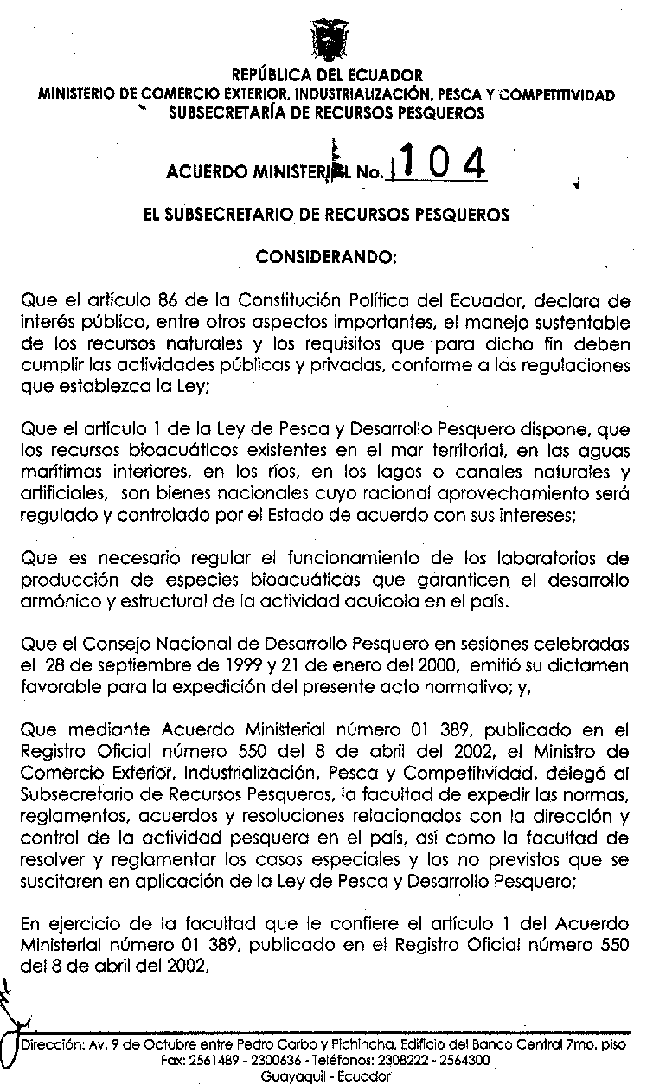

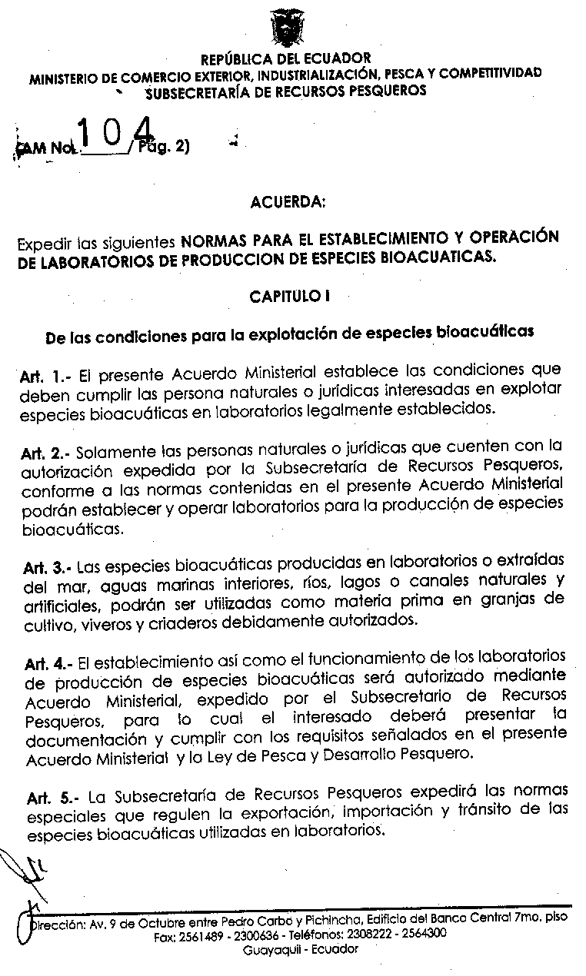

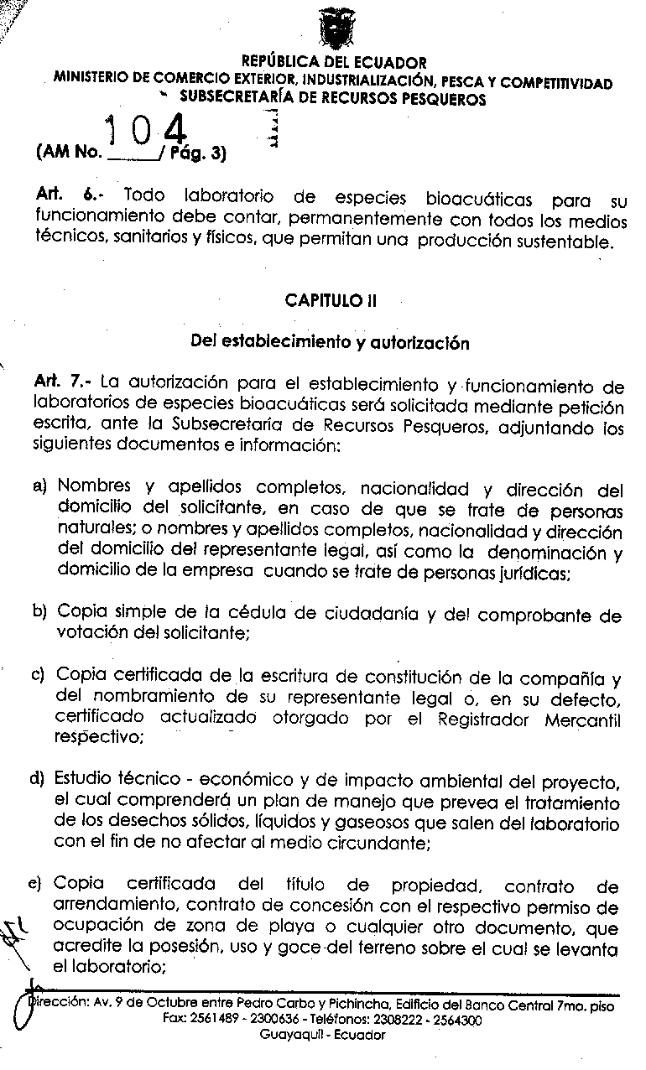

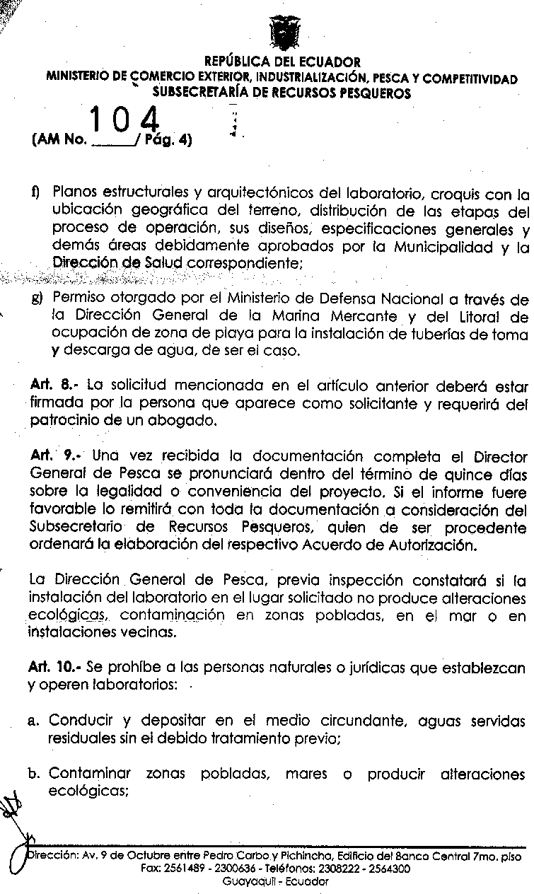

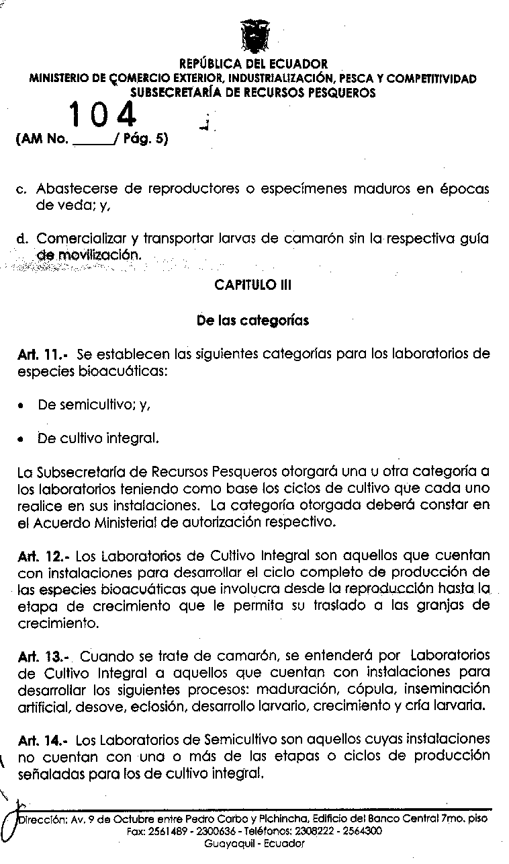

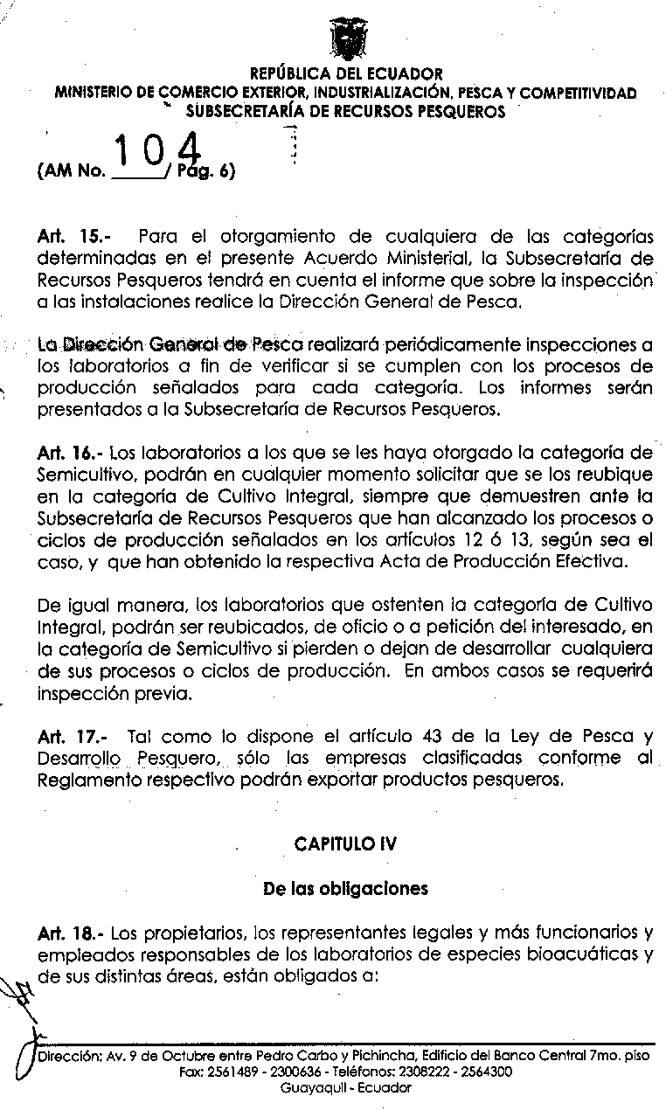

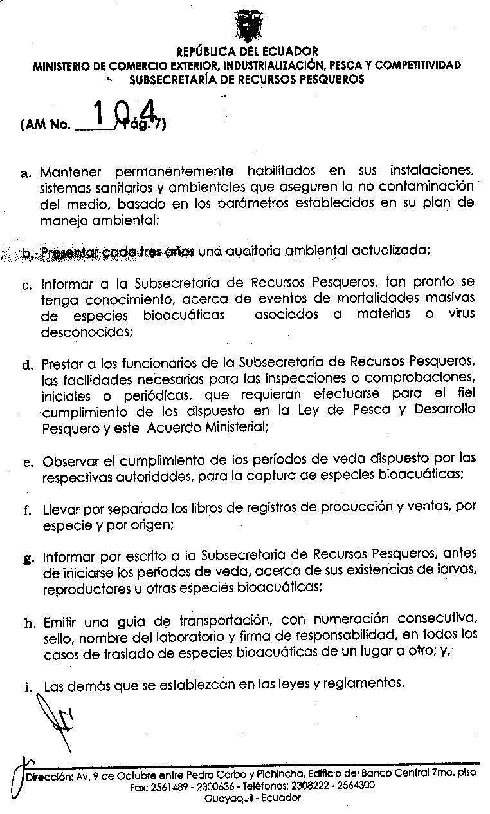

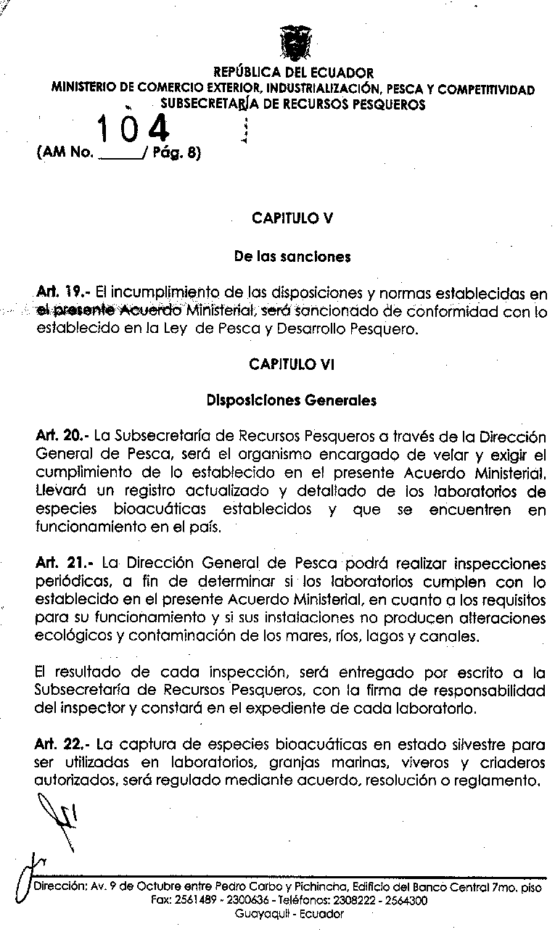

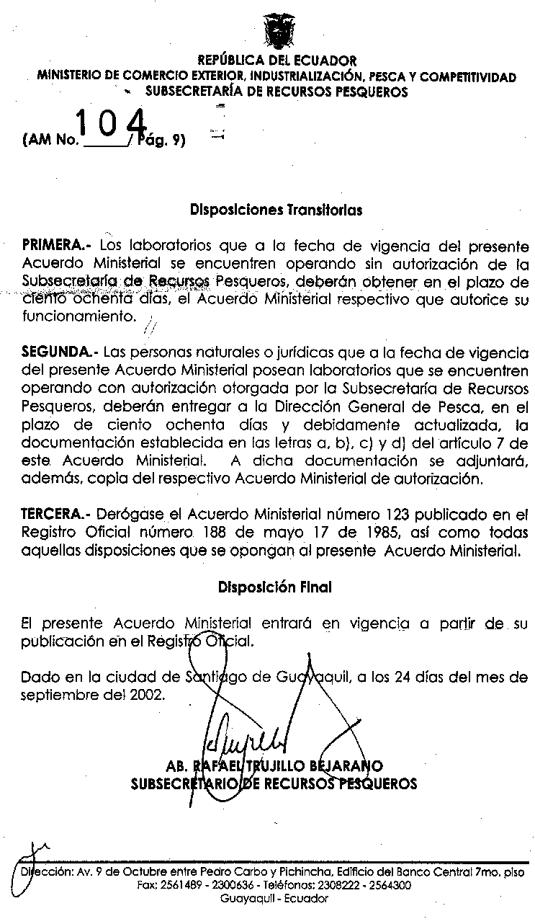

**Anexo B**

**Cálculo del capital de trabajo.**



Elaboración: Las autoras.

**Cálculo del capital de trabajo.**



#### BIBLIOGRAFÍA.

1. Welsch G.A., Milton R.W., Gordon P.N., Presupuestos, planificación y control de utilidades, 1990.
2. Brealey R.A, Myers S.C., Principios de Finanzas Corporativas, 1998.
3. Horngren, Sundem, Elliot, Introducción a Contabilidad Financiera, 1994.
4. Portus, L, Matemáticas financieras, 1997.
5. Boletín Banco Central del Ecuador (2000-2004).
6. ¿Cómo Exportar? 2004, CORPEI.
7. http:// www.fao.org.
8. http:// www.darwinfoundation.org.
9. http:// www.corpei.org
10. http:// www.cna-ecuador.com
11. http:// www.bce.fin.ec
12. http:// www.ecuadorexporta.org
13. http:// www.corpae.com
14. http:// www.spc.org.nc/coastfich/News/bdm/12/4.htm